**LAPORAN *ON THE JOB TRAINING***

**PELAKSANA PELAYANAN PERTOLONGAN KECELAKAAN PENERBANGAN DAN PEMADAM KEBAKARAN (PKP-PK) DI BANDAR UDARA INTERNASIONAL HANG NADIM BATAM**



**Oleh:**

**MUHAMMAD REYNDA PRATAMA**

**NIT.55232210019**

**PRODI PENYELAMATAN DAN PEMADAM KEBAKARAN PENERBANGAN PROGRAM DIPLOMA TIGA POLITEKNIK PENERBANGAN PALEMBANG**

**TAHUN 2025**

**LEMBAR PERSETUJUAN**

**PELAKSANA PELAYANAN PERTOLONGAN KECELAKAAN PENERBANGAN DAN PEMADAM KEBAKARAN DI BANDAR UDARA INTERNASIONAL**

**HANG NADIM BATAM**

Oleh

MUHAMMAD REYNDA PRATAMA

NIT.55232210019

Laporan *On The Job Training* telah diterima dan disahkan sebagai salah satu syarat penilaian *On the Job Training*

Disetujui oleh:

|  |  |
| --- | --- |
| *Supervisor* OJT | Dosen Pembimbing |
| **Zulkarnain** | **Wildan Nugraha** |
| **NIP. 19730510 200502 1 001** | **NIP. 198901212009121002** |

Mengetahui :

*Vice President Airport Operation Management*

|  |
| --- |
| **Khoufan Rizki Oktarian** |
| **NIP. PE043-18772** |

**LEMBAR PENGESAHAN**

Laporan *On The Job Training* telah dilakukan pengujian di depan tim penguji pada tanggal 15 Januari tahun 2025 dan dinyatakan memenuhi syarat sebagai salah satu komponen penilaian *On The Job Training*

Tim Penguji,

|  |  |  |
| --- | --- | --- |
| Ketua | Sekretaris | Anggota |
| **Wildan Nugraha** | **Zulkarnain** | **Bernaditus Ranuh Maryudha** |
| **NIP. 198901212009121002** | **NIP. 19730510 200502 1 001** | **NIP. 19890320 201012 1 005** |

**KATA PENGANTAR**

Puji Syukur kehadirat Tuhan yang Maha Esa atas segala rahmat dan karunianya sehingga penulis dapat menyelesaikan laporan *On the Job Training* di Bandar Udara Internsional Batam.

Laporan *On the Job Training* ini dibuat dengan maksud untuk memberikan pembaca gambaran terkait pekerjaan di lapangan khususnya di unit PKP-PK Bandar Udara Internasional Batam, sebagai syarat kelulusan dalam mata kuliah praktek lapangan pada Program Studi Diploma III Penyelematan dan Pemadam Kebakaran Penerbangan di Politeknik Penerbangan Palembang

Penulis mengucapkan terima kasih kepada segenap pihak yang telah membantu selama proses *On the Job Traning*, maka izinkan penulin mengucapkan terima kasih kepada pihak yang membantu, terutama kepada:

1. Allah SWT yang telah memberikan limpahan anugerah dan lindungan pada hamba-Nya.
2. Kedua Orang Tua atas doa, semangat, dan dukungan berupa materi serta moril.
3. Keluarga, dan Saudara atas doa, semangat, dan dukungan yang diberikan.
4. Bapak Sukahir, S.T., S.SiT. selaku Direktur Politeknik Penerbangan Palembang.
5. Bapak Bambang Soepriono, S.T. selaku *Vice President Airport Service* Bandara Internasional Hang Nadim Batam.
6. Bapak Zulkarnain, S.Kom. selaku *Manager* Unit Pertolongan Kecelakaan Penerbangan dan Pemadam Kebakaran (PKP-PK) Bandara Internasional Hang Nadim Batam.
7. Bapak Wildan Nugraha,S.S.T.,M.Si. selaku Ketua Program Studi Penyelamatan dan Pemadam Kebakaran Penerbangan.
8. Bapak Wildan Nugraha,S.S.T.,M.Si. selaku Dosen Pembimbing *On the Job Training* di Bandara Internasional Hang Nadim Batam
9. Bapak Zulkarnain, S.Kom. selaku *Supervisor* OJT Unit Pertolongan Kecelakaan Penerbangan dan Pemadam Kebakaran (PKP-PK) di Bandara Internasional Hang Nadim Batam.

10. Seluruh Dosen dan Civitas Akademika Program Studi Penyelamatan dan Pemadam Kebakaran Penerbangan (PPKP).

11. Seluruh Personel Unit Pertolongan Kecelakaan Penerbangan dan Pemadam Kebakaran (PKP-PK) Bandara Internasional Hang Nadim Batam.

12. Rekan-rekan *On the Job Training*, atas kebersamaan dan kerjasamanya.

Penulis menyadari bahwa laporan penelitian ini masih jauh dari sempurna.

Oleh karena itu, penulis sangat mengharapkan kritik dan saran yang membangun dari semua pihak.

Batam, Januari 2025

Penulis

**Muhammad Reynda Pratama**

**NIT. 55232210019**

**DAFTAR ISI**

**LEMBAR PERSETUJUAN i**

**LEMBAR PENGESAHAN ii**

**KATA PENGANTAR iii**

**DAFTAR ISI v**

**DAFTAR GAMBAR vi**

**DAFTAR TABEL vii**

**BAB I PENDAHULUAN 1**

1.1 Latar Belakang 1

1.2 Maksud dan Tujuan Pelaksanaan OJT 2

**BAB II PROFIL LOKASI OJT 4**

2.1 Sejarah Singkat 4

2.1.1 Sejarah Singkat Bandara Internasional Batam 4

2.1.2 Dasar Pengelolaan Bandar Udara Internasional Batam 5

2.1.3 Visi dan Misi Bandara Internasional Hang Nadim Batam 6

2.2 Data Umum 7

2.2.1 Fasilitas sisi udara 8

2.2.2 Fasilitas sisi darat 12

2.2.3 PKP-PK 12

2.2.4 Lokasi Bandar Udara 14

2.3 Struktur Organisasi Bandara Internasional Batam 15

2.3.1 Pelaksana Layanan PKP-PK 17

2.3.2 Menejerial Layanan PKP-PK 18

**BAB III PELAKSANAAN OJT 21**

3.1 Lingkup Pelaksanaan OJT 21

3.1.1 Wilayah Kerja 21

3.2 Jadwal OJT 21

3.3 Tinjauan Teori 25

3.3.1 PKP-PK 27

3.3.2 *Watchroom* (Ruang Pemantauan) 27

3.3.3 Fasilitas *Watchroom* 28

3.3.4 Prosedur Pengoperasian *Watchroom* 29

3.3.5 Situs *Website* 31

3.3.6 *Visual Studio Code* 31

3.3.7 *JavaScript* 32

3.4 Permasalahan dan Pengembangan Inovasi 32

3.5 Penyelesaian Masalah dan Pengembangan Inovasi 33

3.5 *Desain e-logbook* 34

**BAB IV KESIMPULAN DAN SARAN 39**

4.1 Kesimpulan 39

4.1.1 Kesimpulan Bab III 39

4.1.2 Kesimpulan Terhadap Pelaksanaan OJT 39

4.2 Saran 40

4.2.1 Saran Bab III 40

4.2.2 Saran Pelaksanaan OJT 40

**DAFTAR PUSTAKA 41**

**LAMPIRAN 42**

**DAFTAR GAMBAR**

Gambar 2.1 Bandara Internasional Hang Nadim Batam 7

Gambar 2.2 Unit PKP-PK 12

Gambar 2.3 Bandara Internasional Batam Tampak Satelit 14

Gambar 2.4 *Grid Map* 15

Gambar 2.5 *Grid Map* AEP Sekitar Bandara 15

Gambar 2.6 *Layout* Bandar Udara 16

Gambar 2.7 Struktur Organisasi Bandara Internasional Batam 16

Gambar 2.8 Struktur Organisasi Unit PKP-PK 17

Gambar 3.1 Desain tampilan awal *e-logbook* 34

Gambar 3.2 Desain tampilan utama *e-logbook* 35

Gambar 3.3 Desain tampilan tambah jadwal 35

Gambar 3.4 Desain tampilan utama 36

Gambar 3.5 Desain tampilan detail *logbook* 36

Gambar 3.6 Desain tampilan tambah *logbook* 37

Gambar 3.7 Desain tampilan tambah report 37

Gambar 3.8 Desain tampilan detail *logbook* 38

Gambar 3.9 Desain hasil *logbook* 38

**DAFTAR TABEL**

Tabel 2.1 Data umum Bandara Internasional Batam 8

Tabel 2.2 *Runway* 8

Tabel 2.3 *Taxiway* 9

Tabel 2.4 *Apron* 10

Tabel 2.5 Fasilitas sisi darat 12

Tabel 2.6 Karakteristik Unit PKP-PK 13

Tabel 2.7 Data Kendaraan 13

Tabel 3.1 Tabel Jadwal Kegiatan 22

Tabel 3.2 Jadwal Harian 23

Tabel 3.3 Kegiatan Khusus 25

**BAB 1**

**PENDAHULUAN**

**1.1 Latar Belakang**

Politeknik Penerbangan Palembang merupakan salah satu Perguruan Tinggi di lingkungan Pusat Pengembangan SDM Perhubungan Udara (PPSDMPU), Badan Pengembangan SDM Perhubungan (BPSDMP) Kementerian Perhubungan mempunyai tugas sebagai penyelenggaran program pendidikan vokasi, penelitian dan pengabdian masyarakat di bidang penerbangan. Pelaksanaan *On the Job Training* (OJT) bagi Mahasiswa Program Studi Diploma Tiga Penyelamatan dan Pemadam Kebakaran Penerbangan dapat dipahami sebagai suatu kewajiban yang diatur melalui Keputusan Kepala Badan Pengembangan Sumber Daya Manusia Perhubungan tentang Kurikulum Program Studi Diploma Tiga Penyelamatan dan Pemadaman Kebakaran Penerbangan.

*On the Job Training* pada Program Studi Diploma Tiga Penyelamatan dan Pemadam Kebakaran Penerbangan dilaksanakan pada bulan September 2024 sampai dengan Januari 2025 di Bandara Internasional Hang Nadim Batam. Tujuan utamanya adalah memperluas wawasan serta memberikan gambaran yang lebih nyata mengenai tugas dan tanggung jawab pada dunia kerja. Bandar Udara Internasional Hang Nadim Batam adalah salah satu bandar udara internsional yang terletak di Kota Batam, tepatnya di daerah Batu Besar, Batam, Provinsi Kepulauan Riau yang dikelola oleh PT. Bandara Internasional Batam (BIB).

Dalam Undang – Undang Nomor 1 tahun 2009 tentang Penerbangan, disebutkan “Bandar udara adalah Kawasan di daratan dan/atau perairan dengan batas – batas tertentu yang digunakan sebagai tempat pesawat udara mendarat dan lepas landas, naik turun penumpang, bongkar muat barang dan tempat perpindahan intra dan antarmoda transportasi, yang dilengkapi dengan fasilitas keselamatan dan keamanan penerbangan, serta fasilitas pokok dan fasilitas penunjang lainnya.” Berdasarkan PR 30 Tahun 2022 Pertolongan Kecelakaan Penerbangan dan Pemadam Kebakaran (PKP-PK) yang selanjutnya disebut PKP-PK adalah unit bagian dari penanggulangan keadaan darurat. Dalam upaya menanggulangi hal tersebut, setiap unit penyelenggara bandar udara dan badan usaha bandar udara wajib menyediakan dan memberikan pelayanan Pertolongan Kecelakaan Penerbangan dan Pemadam Kebakaran (PKP-PK) atau Airport Rescue and Fire Fighting (ARFF) sesuai standar teknis dan operasional pelayanan serta kategori bandar udara untuk Pertolongan Kecelakaan Penerbangan dan Pemadam Kebakaran (PKP PK).

Kegiatan OJT juga sebagai mahasiswa untuk mengumpulkan dan mencari bahan bahan yang digunakan dalam penulisan dan penyusunan laporan OJT dan Tugas Akhir yang akan di uji pada akhir masa OJT dan pada masa akhir Pendidikan untuk Tugas Akhir. Oleh karena itu, mahasiswa sangat antusias pada pelaksanaan OJT dan Sangat berupaya semaksimal mungkin untuk mendapatkan dan menyerap banyak ilmu sebanyak banyaknya.

**1.2 Maksud dan Tujuan Pelaksanaan OJT**

a) Maksud

Salah satu syarat dari Kurikulum Semester 5 (lima) Program Studi Diploma Tiga Penyelamatan dan Pemadam Kebakaran Penerbangan agar mahasiswa mendapat gambaran terkait proses pengimplementasian teori pada dunia kerja yang sebenarnya sehingga dapat dijadikan sebagai tambahan wawasan baik dalam soft skill maupun hard skill khususnya sebagai petugas pelayanan PKP-PK, dan menambahkan wawasan mahasiswa agar mendapat gambaran bagaimana penerapan materi kuliah yang dipelajari selama di kampus pada dunia kerja yang sebenarnya.

b) Tujuan

Adapun tujuan pelaksanaan *On the Job training* di Bandar Udara Internasional Batam:

1. Mampu melaksanakan tugas pelayanan PKP-PK

2. Mampu melaksanakan pemeliharaan kendaraan PKP-PK

3. Mampu melaksanakan tugas di *Watchroom*

4. Mampu mengidentifikasi masalah operasional bidang PKP-PK dan

menyiapkan formula solusi praktis pada bidang PKP-PK dengan

menerapkan dan memanfaatkan IPTEK pada bidang PKP-PK

5. Mampu memahami pengoperasian kendaraan PKP-PK

6. Mampu menjalin hubungan sesama personil PKP-PK

**BAB II**

**PROFIL LOKASI OJT**

**2.1 Sejarah Singkat**

**2.1.1 Sejarah Singkat Bandara Internasional Batam**

Bandara Hang Nadim yang resmi beroperasi pada 1973 dengan status pelabuhan udara khusus untuk menunjang operasional Pertamina. Dengan landasan pacu sepanjang 700 meter, pesawat yang beroperasi saat itu pun hanya tipe Skyfan, Britain Norman, dan Casa. pada 1995 Hang Nadim resmi ditetapkan sebagai bandara internasional yang melayani rute penerbangan domestik dan luar negeri. Lalu pada 1999 ditetapkan sebagai Bandara Kelas Satu Utama yang menjadikan Hang Nadim sebagai *Hub Airport* dan *Entry Port* untuk penerbangan internasional keluar dan masuk wilayah Indonesia. Volume angkutan lalu lintas udara di Bandara Hang Nadim mengalami peningkatan yang pesat dan signifikan dari tahun ke tahun, baik penumpangmaupun kargo. Khusus untuk kargo, terdapat volume sebesar 44.552 ton pada tahun 2019 dan telah dilakukan proyeksi kargo di tahun 2021 mencapai 79.586 serta akan mencapai 730.693 ton di tahun 2040.Untuk mencapai tujuan tersebut, telah dibangun fasilitas penunjang kegiatan-kegiatan logistik yaitu apron dan taxiway yang telah selesai dilaksanakan pada tahun 2020.

Selanjutnya, pada tahun 2021 BP Batam akan membangun Gedung Terminal Kargo seluas 9000 m2 di Bandara Hang Nadim. BP Batam telah merampungkan rangkaian penyerahan tata kelola Bandara Hang Nadim kepada pengelola barunya, PT. Bandara Internasional Batam (PT. BIB), sebuah badan usaha yang dibentuk oleh konsorsium yang terdiri atas PT. Angkasa Pura I, Incheon International Airport, dan PT. Wijaya Karya. Menurut perjanjian, pengelolaan dan pengoperasian Bandara Hang Nadim akan dilakukan oleh PT. BIB selama 25 tahun ke depan. Penandatanganan serah terima dilakukan oleh Kepala BP Batam Muhammad Rudi dan Direktur Utama Pelaksana Badan Usaha Pelaksana PT. BIB, Pikri Ilham Kurniansyah, dan disaksikan langsung oleh Menteri Koordinator Bidang Perekonomian RI Airlangga Hartarto dalam rangkaian kunjungannya ke Batam pada Jumat (24/6/2022) siang di lapangan Parkir Bandar Udara Hang Nadim. Dengan demikian, Bandara Hang Nadim telah telah resmi dikelola oleh PT. BIB, efektif mulai 1 Juli 2022, yakni dengan masa transisi selama 1 pekan terhitung sejak penandatanganan serah terima dilakukan

**2.1.2 Dasar Pengelolaan Bandar Udara Internasional Batam**

Bandar Udara Internasional Hang Nadim Batam merupakan Bandar Udara Internasional yang beroperasi sesuai ketentuan :

1. Undang-Undang No.1 Tahun 2009 tentang Penerbangan;

2. Peraturan Pemerintah Nomor 32 tahun 2021 tentang Penyelenggara Bidang Penerbangan

3. Peraturan Pemerintah Nomor 05 tahun 2021 tentang Penyelenggaraan Perizinan Berusaha Berbasis Resiko

4. Peraturan Menteri Perhubungan nomor PM 95 Tahun 2021 Tentang

Peraturan Keselamatan Penerbangan Sipil (PKPS) Bagian 139 tentang

Bandar Udara (Civil Aviation Safety Regulation Part 139 Aerodrome);

5. Peraturan Menteri Perhubungan Nomor PM 31 Tahun 2021 Tentang Sertifikasi dan Registrasi Bandar Udara

6. Peraturan Menteri Perhubungan Nomor : PM 62 Tahun 2017 tentang Sistem Manajemen Keselamatan (Safety Management System);

7. Peraturan Direktur Jenderal Perhubungan Udara Nomor KP 216 Tahun 2017 Tentang Pedoman Teknis Operasional Peraturan Keselamatan Penerbangan Sipil Bagian 139-05, Sertifikasi Dan Registrasi Bandar Udara (Advisory Circular 139-05);

8. Peraturan Direktur Jenderal Perhubungan Udara Nomor KP 197 Tahun 2017 Tentang Pedoman Teknis Operasional Peraturan Keselamatan Penerbangan Sipil Bagian 139-08, Buku Pedoman Pengoperasian Bandar Udara (Advisory Circular 139-08);

9. Peraturan Direktur Jenderal Perhubungan Udara Nomor KP 220 Tahun 2017 Tentang Petunjuk Teknis Peraturan Keselamatan Penerbangan Sipil Bagian 139- 01, Sertifikasi Dan Registrasi Serta Pengawasan Keselamatan Operasi Bandar Udara (Staff Instruction 139-01);

10.Peraturan Direktur Jenderal Perhubungan Udara Nomor KP 326 tahun

2019 tentang Standar Teknis dan Operasional Peraturan Keselamatan

Penerbangan Sipil Bagian 139 (Manual of Standard CASR - Part 139) Volume I Bandar Udara (Aerodrome);

11.Keputusan Direktur Jenderal Perhubungan Udara Nomor PR 30 Tahun 2022 Tentang Standar Teknis dan Operasi Peraturan Keselamatan Penerbangan Sipil Bagian 139 (Manual Of Standard Casr Part 139) Volume IV Pelayanan Pertolongan Kecelakaan Penerbangan Dan Pemadam Kebakaran (PKP- PK)

**2.1.3 Visi dan Misi Bandara Internasional Hang Nadim Batam**

Adapun Visi dan Misi Bandara International Hang Nadim Batam antara lain, yaitu :

**VISI**

Transformasikan Bandara Hang Nadim ke Tingkat Selanjutnya dan Berikan Pengalaman Menyenangkan bagi Penumpang.

**MISI**

1. Mewujudkan infrastruktur bandar udara modern dengan memperbaiki terminal

existing dan membangun terminal baru.

2. Secara progresif meningkatkan kualitas pelayanan kebandarudaraan untuk memenuhi standar internasional.

3. Mengoptimalkan sinergi dengan pemegang saham untuk menciptakan nilai melalui intensifikasi bisnis existing dan baru pengembangan bisnis.

4. Menjadi role model kebandarudaraan di Indonesia.

5. Memanfaatkan kemitraan dan sinergi dengan seluruh pemangku kepentingan untuk merevitalisasi pembangunan ekonomi Batam.

**2.2 Data umum**

Informasi umum

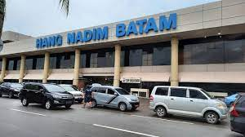

**Gambar 2.1** Bandara Internasional Hang Nadim Batam

Bandara Udara Internasional Hang Nadim Batam memiliki personel penyelamatan dan pemadaam kebakaraan penerbangan, Berdasarkan kategori PKP-PK untuk bandar udara tersebut dikategorikan (sembilan) dengan tipe A, sebagai berikut tugas masing-masing para personel berdasarkan unit PK-PPK diklasifikasikan dalam 4 (empat) tipe Unit PKP-PK diklasifikasikan dalam 4 (empat) tipe, yaitu :

a. Unit PKP-PK tipe A untuk kategori 8 s/d 10

b. Unit PKP-PK tipe B untuk kategori 6 dan 7

c. Unit PKP-PK tipe C untuk kategori 4 dan 5 dan

d. Unit PKP-PK tipe D untuk kategori 1 s/d 3.

**Tabel 2.1** Data umum Bandara Internasional Batam

|  |  |
| --- | --- |
| Nama Bandar Udara | Bandara Internasioanl Hang Nadim Batam |
| Kota tempar bandar udara | Kota Batam |
| Provinsi | Kepulauan Riau |
| Titik referensi bandar udara | 01° 07’ 08” N 104 06’ 050” E |
| UTC | +7 |
| Lokasi bandar udara | 279.45°, 6,69 km ke Alun Alun Engku Putri Batam Center |
| Alamat Bandar Udara | Jl. Hang Nadim, Batu Besar Batam |
| Nomor telepon yang dapat Dihubungi | 07787630660 |
| E-mail | info@bthairport.com |

**2.2.1 Fasilitas sisi udara**

A. *Runway*

**Tabel 2.2** *Runway*

|  |  |  |
| --- | --- | --- |
| No. | Nama | Keterangan |
| 1. | Penandaan | 04 / 22 |
| 2. | Dimensi | 4025 x 45 m |
| 3. | Kekuatan | PCN 85 F / C / X / T |
| 4. | Konstruksi | Aspal Solid |
| 5. | Permukaan | Aspal |
| 6. | Luas | 181.125 m² |
| 7. | Koordinator THR | 01°06’26,97254.’’N  104° 07’ 51.39’’E |
| 8. | Dimensi dan Permukaan SWY | 60 x 45 m |
| 9. | Dimensi dan Permukaan CWY | 240 x 300 rumput  210 x 300 rumput |
| 10. | Dimensi dan Permukaan RWY Strip | 4235 x 300 meter rumput |
| 11. | OFZ | NIL |

B. *Taxiway*

**Tabel 2.3** *Taxiway*

|  |  |  |
| --- | --- | --- |
| No | Nama | Keterangan |
| 1. | Luas | 108.123 m² |
| 2. | Kekuatan | PCN 85 F / C / X / T Asphalt |
| 3. | Parallel Taxiway | 3.600 m x 23 m |
| 4. | Rapid Taxiway (B & D) | 2 (297 m x 23 m) |
| 5. | Exit Taxiway (A, C & E) | 3 (48,5 m x 23 m) |
| 6. | Taxiway A | Dimensi 148.5 m x 23 m  Luas 6.831 m² |
| 7. | Taxiway B | Dimensi 297 m x 23 m Luas 13.662 m² |
| 8. | Taxiway C | Dimensi 148.5 m x 23 m Luas 6.831 m² |
| 9. | Taxiway D | Dimensi 297 m x 23 m  Luas 13.662 m² |
| 10. | Taxiway E | Dimensi 268 m x 23 m  Luas 12.662 m² |
| 11. | Taxiway F | Dimensi 3532 m x 23 m  Luas 162.610 m² |

C. *Apron*

**Tabel 2.4** *Apron*

|  |  |  |
| --- | --- | --- |
| No | Nama | Keterangan |
| 1. | Luas | 146.541,15 m² |
| 2. | *Surface* | Asphalt dan Rigid |
| 3. | Kekuatan | PCN 85 / R / N / X / T  PCN 75 R / C / X / T |
| 4. | Dimensi | 690.5 x 76.8 m Rigid  690.5 x 61.5 m Asphalt  225 x 59 m Asphalt |
| 5. | AR1 | Latitude 01° 07 12.00’’N  Longitude 104° 06’ 53.50’’ E Surface Asphalt  Kekuatan PCN 85 / F / C / X / T |
| 6. | AR2 | Latitude 01° 07 12.90’’N  Longitude 104° 06’ 54.30’’ E Surface Asphalt  Kekuatan PCN 85 / F / C / X / T |
| 7. | AR3 | Latitude 01° 07 13.70’’N  Longitude 104° 06’ 55.10’’ E  Surface Asphalt  Kekuatan PCN 85 / F / C / X / T |
| 8. | AD1 | Latitude 01°07 15.60’’N  Longitude 104° 06’ 51.60’’ E  Surface Rigid  Kekuatan PCN 75 / F / C / X / T |
| 9. | AD2 | Latitude 01° 07 16.60’’N  Longitude 104° 06’ 52.40’’ E  Surface Rigid  Kekuatan PCN 75 / F / C / X / T |
| 10. | AD3 | Latitude 01° 07 19.60’’N  Longitude 104° 06’ 55.80’’ E  Surface Rigid  Kekuatan PCN 75 / F / C / X / T |
| 11. | AD4 | Latitude 01° 07 21.20’’N  Longitude 104° 06’ 57.20’’ E  Surface Rigid  Kekuatan PCN 75 / F / C / X / T |
| 12. | AD5 | Latitude 01° 07 23.20’’N  Longitude 104° 06’ 57.70’’ E  Surface Rigid  Kekuatan PCN 75 / F / C / X / T |
| 13. | AD6 | Latitude 01° 07 24.40’’N  Longitude 104° 06’ 00.00’’ E  Surface Rigid  Kekuatan PCN 75 / F / C / X / T |
| 14. | AD7 | Latitude 01° 07 27.00’’N  Longitude 104° 06’ 02.03’’ E  Surface Rigid  Kekuatan PCN 75 / F / C / X / T |
| 15. | AD8 | Latitude 01° 07 28.80’’N  Longitude 104° 06’ 03.39’’ E  Surface Rigid  Kekuatan PCN 75 / F / C / X / T |
| 16. | AD9 | Latitude 01° 07 30.01’’N  Longitude 104° 06’ 05.10’’ E  Surface Rigid  Kekuatan PCN 75 / F / C / X / T |
| 17. | AE1 | Latitude 01° 07 18.60’’N  Longitude 104 $°$ 06’ 55.00’’ E  Surface Rigid  Kekuatan PCN 75 / F / C / X / T |
| 18. | AE2 | Latitude 01°07 19.56’’N  Longitude 104° 06’ 55.21’’ E  Surface Rigid  Kekuatan PCN 75 / F / C / X / T |
| 19. | AE3 | Latitude 01° 07 21.09’’N  Longitude 104°06’ 57.21’’ E  Surface Rigid  Kekuatan PCN 75 / F / C / X / T |
| 20. | AE4 | Latitude 01°07 23.64’’N  Longitude 104 $°$ 06’ 57.58’’ E  Surface Rigid  Kekuatan PCN 75 / F / C / X / T |
| 21. | AE5 | Latitude 01° 07 24.10’’N  Longitude 104°06’ 00.48’’ E  Surface Rigid  Kekuatan PCN 75 / F / C / X / T |
| 22. | AE6 | Latitude 01° 07 27.70’’N  Longitude 104° 06’ 03.00’’ E  Surface Rigid  Kekuatan PCN 75 / F / C / X / T |
| 23. | AE7 | Latitude 01° 07 29.0’’N  Longitude 104°06’ 03.10’’ E  Surface Rigid  Kekuatan PCN 75 / F / C / X / T |

**2.2.2 Fasilitas sisi darat**

**Tabel 2.5** Fasilitas sisi darat

|  |  |  |
| --- | --- | --- |
| No. | Nama | Keterangan |
| 1. | Terminal domestik | 29.207 m² |
| 2. | Terminal internesioanl | 1.470 m² |
| 3. | Terminal kargo | 1.685 m² |
| 4. | Gedung VVIP | 1.685 m² |
| 5. | Waving Gallery | 635 m² |
| 6. | Parking Kendaraan | 27.9000 m² |

**2.2.3 PKP-PK**

Data Umum Unit PKP-PK Bandara International Hang Nadim Batam

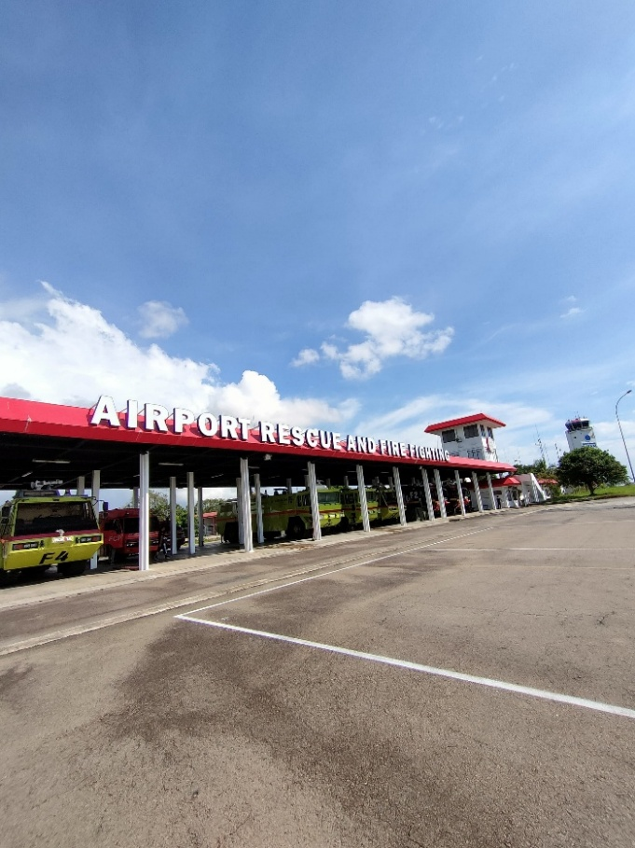

**Gambar 2.2** Unit PKP-PK

**Tabel 2.6** Karakteristik Unit PKP-PK

|  |  |  |
| --- | --- | --- |
| No | Nama | Keterangan |
| 1. | Luas | 1.134 m² |
| 2. | Kategori | 9 (Sembilan) |
| 3. | Jenis Bahan Pemadam | Air, Foam, Bubuk Kimia Kering |
| 4. | Rating Basic | 35 Orang |
| 5. | Rating Junior | 2 Orang |
| 6. | Rating Senior | 32 Orang |
| 7. | Salvage | Tersedia |

**Tabel 2.7** Data Kendaraan

|  |  |  |
| --- | --- | --- |
| No | Nama | Keterangan |
| 1. | Foam Tender 1 (F.1) | Ziegler (2017), Tipe I, Kapasitas air 12.500 liter, Kapasitas foam 1.500 liter, Kapasitas bubuk kimia kering 500 kg, Produksi Kroasia. |
| 2. | Foam Tender 2 (F.2) | Ziegler (2017), Tipe I, Kapasitas air 12.500 liter, Kapasitas foam 1.500 liter, Kapasitas bubuk kimia kering 500 kg, Produksi Kroasia. |
| 3. | Foam Tender 3 (F.3) | Morita (1994), ipe IV, Kapasitas air 5.000 liter, Kapasitas foam 500 liter, ka-pasitas bubuk kimia kering 450 kg, Produksi Jepang. |
| 4. | Foam Tender 4 (F.4) | Morita (1992), Tipe II, Kapasitas air 10.000 liter, Kapa-sitas foam 1.000 liter, Produksi Jepang. |
| 5. | Foam Tender 5 (F.5) | Morita (1994), Tipe II, Kapasitas air 12.000 liter, kapa-sitas foam 1.200 liter, Produksi Jepang. |
| 6. | Nurse Tender 1 (N.1) | Morita (1994), Kapasitasi air 5.000 liter, Produksi Jepang |
| 7. | Nurse Tender 2 (N.2) | Hino (1999), Kapasitas air 5.000 liter, Produksi Jepang |
| 8. | Ambulance 1 (AB.1) | Toyota (2018), produksi Indonesia |
| 9. | Ambulance 2 (AB.2) | Toyota (2011), produksi Indonesia |
| 10. | Comando Car (CC) | Toyota (2017), produksi Indonesia |
| 11. | Utility Vehicle (U) | Toyota (2013), produksi Indonesia |
| 12. | Forward Command Post (FCP) | Isuzu (1994), produksi Jepang |

**2.2.4 Lokasi Bandar Udara**

Bandar Udara Internasional Hang Nadim, adalah sebuah bandar udara internasional yang terletak di kelurahan Batu Besar, kecamatan Nongsa, kota Batam, provinsi Kepulauan Riau.

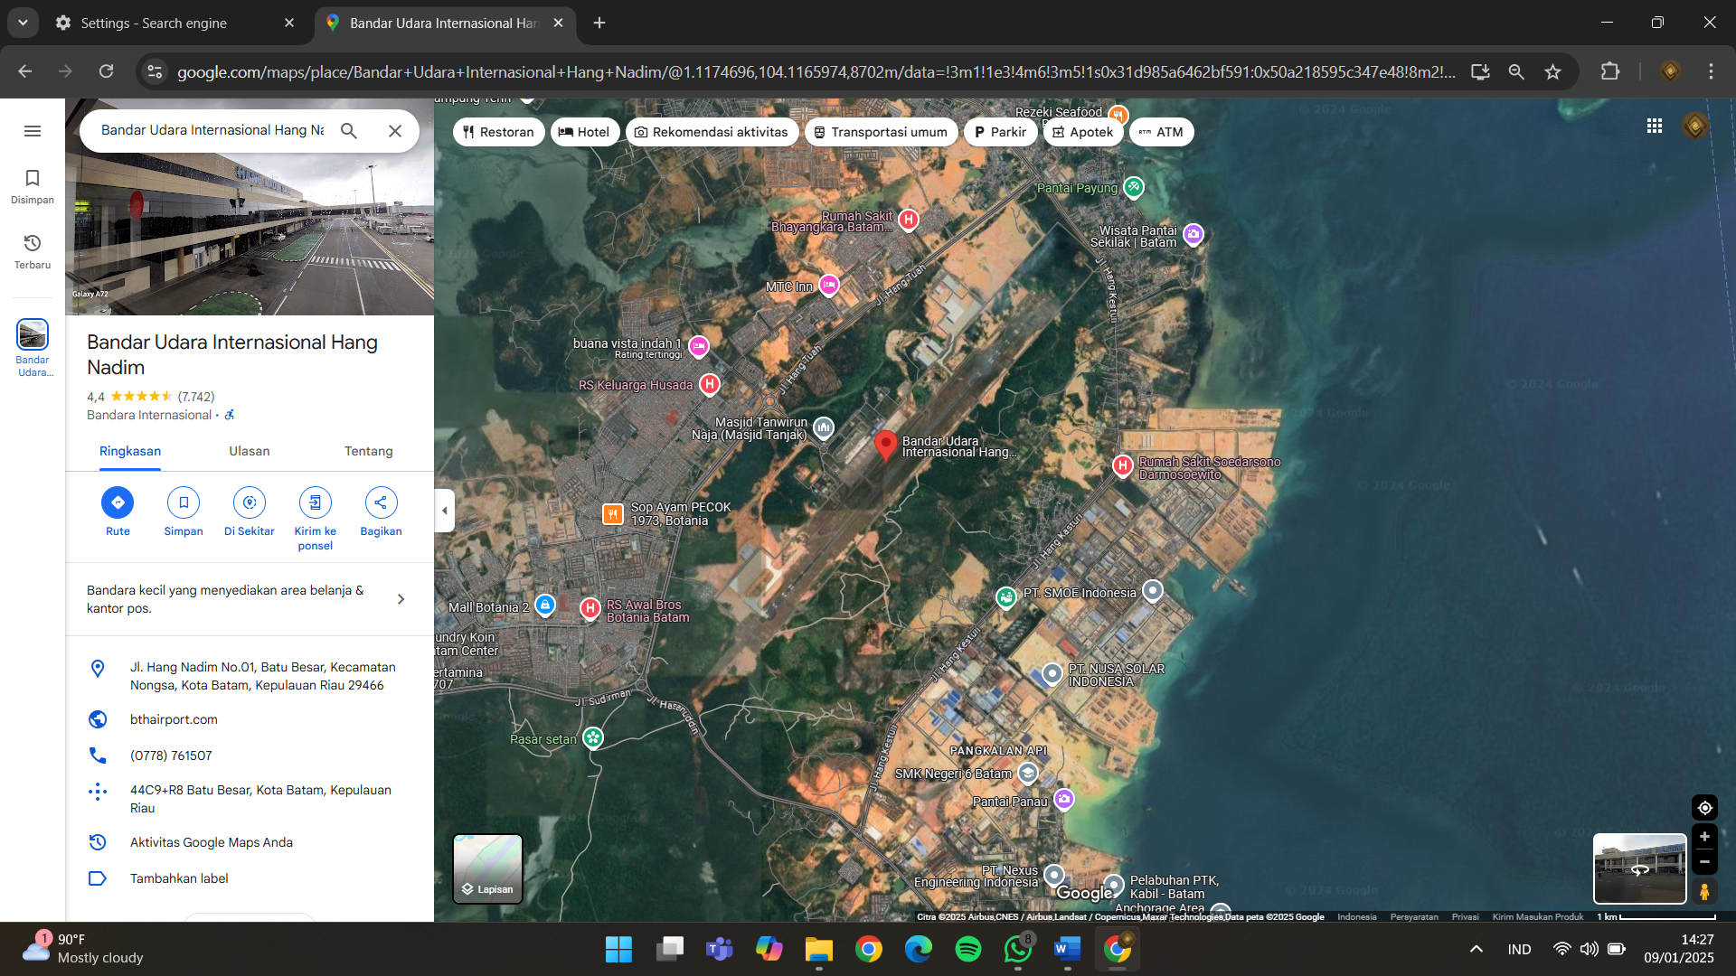

**Gambar 2.3** Bandara Internasional Batam Tampak Satelit

1*. Grid Map*

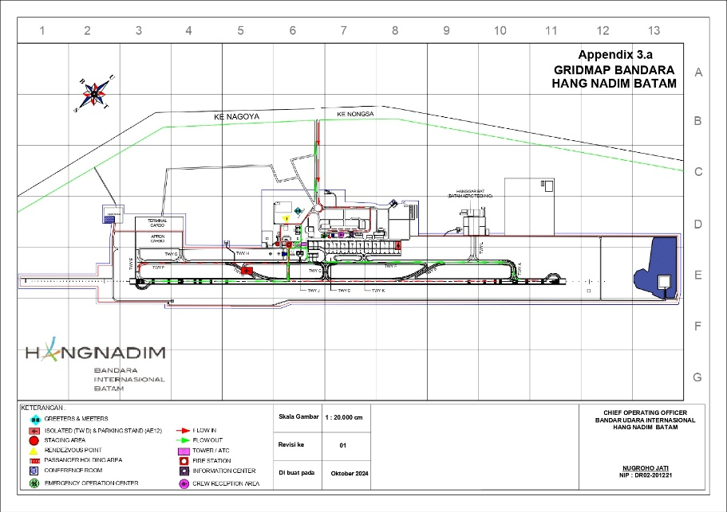

**Gambar 2.4** *Grid map*

2. *Grid Map AEP* Sekitar Bandara

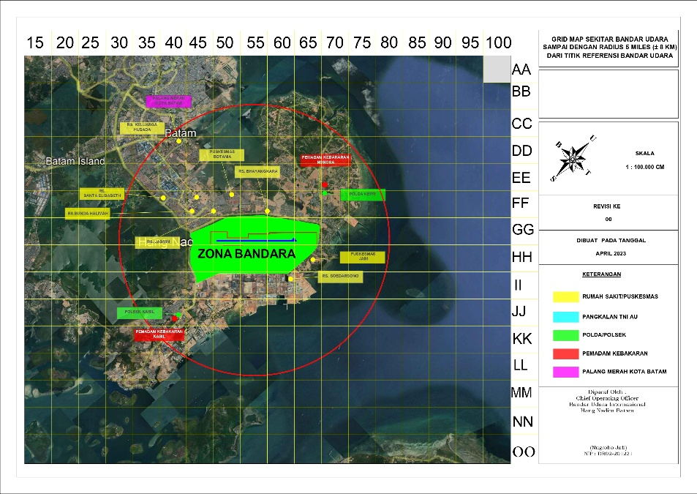

**Gambar 2.5** *Grid Map* AEP Sekitar Bandara

3. *Layout* Bandar Udara

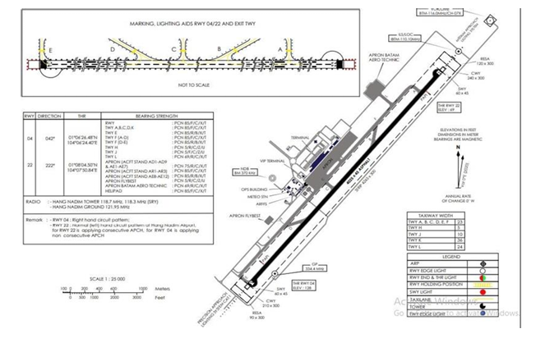

**Gambar 2.6** *Layout* Bandar Udara

**2.3 Struktur Organisasi Bandara Internasional Batam**

a. Struktur Organisasi Bandara Internasional Batam

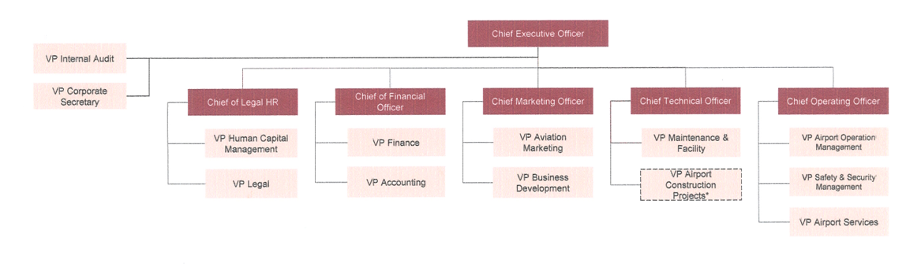

**Gambar 2.7** Struktur Organisasi Bandara Internasional Batam

b. Struktur Organisasi Unit PKP-PK Bandara Internasional Batam

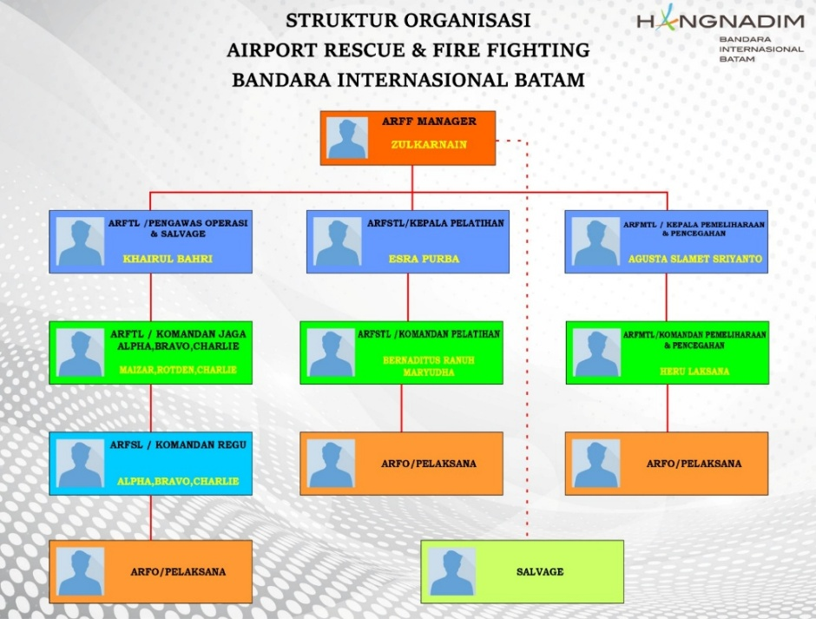

**Gambar 2.8** Struktur Organisasi Unit PKP-PK Bandara Internasional Batam

**2.3.1 Pelaksana Layanan PKP-PK**

Adapun tugas dan tanggung jawab dari pelaksana PKP-PK sebagai

berikut:

a) Melaksanakan tugas kerja harian yang ditentukan;

b) Memeriksa dan memelihara semua kendaraan dan peralatan

operasional PKP-PK yang digunakan dalam regunya;

c) Melaporkan kerusakan – kerusakan dan kekurangan peralatan

operasional PKP-PK kepada atasan serta melakukan tindakan

perbaikan; dan

d) Menjaga disiplin dan memupuk kerjasama sesama anggota dalam

menjalankan tugas operasi/ latihan/ pemeliharaan/ pencegahan dan

perlindungan bahaya kebakaran.

**2.3.2 Menejerial Layanan PKP-PK**

1. Kepala Unit

a. Memastikan tersedianya standar prosedur operasi, latihan, perlindungan

bahaya pencegahan dan kebakaran serta pemeliharaan kendaraan dan peralatan operasional PKP-PK

b. Memimpin pelaksanaan operasi, latihan dan pemeliharaan kendaraan dan peralatan operasional PKP-PK

c. Memastikan tersedianya program kerja unit PKP-PK

d. Melakukan pengawasan, pengendalian, dan evaluasi kegiatan operasi, pelatihan, dan pemeliharaan kendaraan dan peralatan operasional PKP- PK

e. Memastikan tersedianya pelaksanaan fungsi laporan, administrasi dokumentasi kegiatan PKP-PK

f. Melaksanakan pembinaan dan pengawasan serta evaluasi terhadap kinerja anggotanya

2. Kepala Operasi

a. Menyiapkan standar prosedur operasi PKP-PK

b. Memimpin pelaksanaan operasi PKP-PK

c. Menyiapkan program kerja bidang operasi unit PKP-PK

d. Melakukan pengawasan, pengendalian dan evaluasi kegiatan operasi PKP-PK

e. Menyiapkan laporan, pelaksanaan fungsi administrasi dan dokumentasi bidang operasi PKP-PK

f. Melaksanakan pembinaan dan pengawasan serta evaluasi terhadap kinerja anggotanya

3. Kepala Pelatihan

a. Menyiapkan standar prosedur latihan PKP PK

b. Memimpin pelaksanaan latihan PKP-PK

c. Menyiapkan program kerja latihan unit PKP PK

d. Melakukan pengawasan, pengendalian dan evaluasi kegiatan latihan PKP-PK

e. Menyiapkan laporan, pelaksanaan fungsi administrasi dan dokumentasi latihan PKP PK

f. Melaksanakan pembinaan dan pengawasan serta evaluasi terhadap kinerja anggotanya

g. Melaksanakan urusan administrasi

4. Kepala Pemeliharaan dan Pencegahan

a. Membantu menyiapkan standar prosedur pemeliharaan kendaraan dan peralatan operasional PKP-PK serta pencegahan dan perlindungan bahaya kebakaran

b. Memimpin pelaksanaan pemeliharaan kendaraan dan peralatan operasional PKP-PK serta pencegahan dan perlindungan bahaya kebakaran

c. Menyiapkan program kerja pemeliharaan kendaraan dan peralatan operasional PKP-PK serta pencegahan dan perlindungan bahaya kebakaran

d. Melakukan pengawasan, pengendalian, dan evaluasi kegiatan kendaraan dan peralatan operasi pemeliharaan PKP-PK serta pencegahan dan perlindungan bahaya kebakaran

e. Menyiapkan laporan, pelaksanaan fungsi administrasi dan dokumentasi kegiatan pemeliharaan kendaraan dan peralatan operasional PKP-PK serta pencegahan dan perlindungan bahaya kebakaran

f. Melaksanakan pembinaan dan pengawasan serta evaluasi terhadap kinerja anggotanya

5. Komandan Jaga

a. Melaksanakan pembagian tugas harian kegiatan

b. Memimpin operasional harian

c. Melaksanakan koordinasi dan pengawasan kegiatan

d. Membuat laporan, fungsi administrasi dan dokumentasi kegiatan

e. Melaksanakan pembinaan dan pengawasan serta evaluasi terhadap kinerja anggotanya

6. Komandan Regu

a. bertanggung jawab terhadap kesiapan kendaraan PKP-PK dan peralatan operasional PKP-PK serta anggotanya

b. memimpin operasi dalam regunya

c. mengoperasikan kendaraan dan peralatan operasional PKP-PK

d. memimpin latihan dalam regunya dan membuat laporan kemajuan personel

e. memeriksa dan bertanggung jawab untuk melaporkan kerusakan- kerusakan peralatan operasi yang menjadi tanggung jawabnya

f. berkoordinasi dengan komandan regu lain; dan

g. melaksanakan pembinaan dan pengawasan serta evaluasi terhadap kinerja anggotanya

**BAB III**

**PELAKSANAAN OJT**

**3.1 Lingkup Pelaksanaan OJT**

Pelaksaan *On the Job Training* (OJT) Mahasiswa Politeknik Penerbangan Palembang program studi Diploma Tiga Penyelamatan dan Pemadam Kebakaran Penerbangan (D-III PPKP) angkatan 3 (tiga). Pelaksaan *On the Job Training* dilaksanakan mulai dari September 2024 sampai dengan Januari 2025. Dalam rentang waktu 4 bulan dapat memenuhi semua kewajiban yang tertera di dalam buku panduan *On the Job Training*. Pelaksanaan OJT terpusat pada unit PKP-PK tepatnya pada gedung *Fire Station* Bandar Udara Internasional Hang Nadim Batam.

Adapun lingkup yang merupakan tugas dan tanggung jawab unit PKP-PK di Bandara Udara Internasional Hang Nadim Batam yaitu pelayanan untuk menyelamatkan jiwa dan harta benda dari kejadian dan kecelakaan pesawat udara dan sekitarnya dalam radius 5 *miles* (± 8 Km*)* dari titik referensi bandar udara (Peraturan Direktur Jenderal Perhubungan Udara, 2015), serta menyelamatkan jiwa dan harta dari kejadian, kecelakaan dan/atau kebakaran fasilitas di bandar udara. Namun saat pelaksanaan OJT, kegiatan penulis berpusat pada gedung *Fire Station*.

**3.1.1 Wilayah Kerja**

Wilayah kerja yang dilaksanakan Mahasiswa Diploma Tiga Penyelamatan dan Pemadam Kebakaran Penerbangan Politeknik Penerbangan Palembang selama kegiatan *On the Job Training* (OJT) terbagi dari beberapa hal :

1. Sisi Darat (*landside)*

a. Melakukan inspeksi alat pemadam api ringan (APAR) dengan memperhatikan tanggal kadaluarsa, posisi atau penempatan, serta kelengkapan komponen alat pemadam api ringan.

b. Melaksanakan kegiatan maintenance berupa pengecekan pada sistem proteksi kebakaran di area terminal bandara udara, seperti *hydrant box*, *smoke detector*, *heat detector*, dan *sprinkler* serta memastikan semuanya dapat berfungsi dengan baik.

2. Sisi Udara (*airside)*

a. Melaksanakan kegiatan *special service* seperti *runway*

*inspection* untuk mengamankan *animal hazard* untuk mengamankan binatang liar yang berpotensi mengganggu operasional bandar udara

b. Melaksanakan kegiatan pengecekan APAR di sisi udara

3. *Fire* *Station*

a. Melaksanakan kegiatan operasional PKP-PK

b. Melaksanakan kegiatan *classroom* untuk pembelajaran materi PKP-PK

c. Melaksanakan kegiatan latihan sesuai program latihan yang telah di jadwalkan oleh *performance standard team leader* (PSTL)

d. Melaksanakan kegiatan *maintenance* sesuai program yang diberikan oleh *maintenance team leader* (MTL)

**3.2 Jadwal OJT**

Pelaksanaan *On the Job Training* Mahasiswa Diploma Tiga Penyelamatan dan Pemadam Kebakaran Penerbangan angkatan 3 Politeknik Penerbangan Palembang dilaksanakan mulai dari September 2024 sampai dengan Januari 2025 yang terhitung selama 4 bulan di unit PKP-PK Bandara Internasional Batam secara umum dapat dilihat pada table berikut.

**Tabel 3.1** Tabel Jadwal Kegiatan

|  |  |  |  |
| --- | --- | --- | --- |
| No | Tanggal | Kegiatan | Keterangan |
| 1. | 18 September 2024 | Mahasiswa tiba di lokasi *On the Job Traning* dan melakukan pengarahan dan pembekalan | Arahan untuk melaksanakan kegiatan OJT |
| 2. | 20 September 2024 | Pembuatan pas bandara |  |
| 3. | 20 September 2024 – 15 Januari 2025 | Mahasiswa melakukan dinas harian (*office hour*) | Senin – Jum’at (08.00 – 17.00) |
| 4. | 15 Januari 2025 | Mahasiswa melaksanakan Ujian Laporan *On the Job Training* |  |

**Tabel 3.2** Jadwal Harian

|  |  |  |  |  |  |  |
| --- | --- | --- | --- | --- | --- | --- |
| No | Jam | Hari | | | | |
| Senin | Selasa | Rabu | Kamis | Jum’at |
| 1. | 08.00 – 08.20 | Apel serah terima tugas | Apel serah terima tugas | Apel serah terima tugas | Apel serah terima tugas | Apel serah terima tugas |
| 2. | 08.20 – 09.00 | Pengecekan dan pemanasan kendaraan operasional | Pengecekan dan pemanasan kendaraan operasional | Pengecekan dan pemanasan kendaraan operasional | Pengecekan dan pemanasan kendaraan operasional | Pengecekan dan pemanasan kendaraan operasional |
| 3. | 09.00 – 10.00 | Kurvey lingkungan kerja | Olahraga | *Classroom* dan evaluasi kegiatan | Pemeliharaan kendaraan operasional | Olahraga |
| 4. | 10.00 – 11.30 | *Stanby* operasional | *Stanby* operasional | *Stanby* operasional | *Stanby* operasional | *Stanby* operasional |
| 5. | 11.30 – 13.00 | Ishoma | Ishoma | Ishoma | Ishoma | Ishoma |
| 6. | 14.00 – 15.00 | Latihan basah dan kering | Latihan basah dan kering | Latihan basah dan kering | Latihan *table top* | Latihan basah dan kering |
| 7. | 15.30 – 17.00 | *Stanby* operasional | *Stanby* operasional | *Stanby* operasional | *Stanby* operasional | *Stanby* operasional |

**Tabel 3.3** Kegiatan Khusus

|  |  |
| --- | --- |
| Bulan | Kegiatan |
| September | |  |  |  | | --- | --- | --- | |  | | Kegiatan orientasi unit bandara berupa Unit Listrik, Alat-Alat Besar, *Airport Operation Control Center*, Unit Mekanikal | |  | Kegiatan inspeksi pada alat pencegah kebakaran (APAR) di ternimal Bandara Internasional Batam | | |
| Oktober | |  |  |  | | --- | --- | --- | |  | | Kegiatan *Ramp Savety Campaign* | |  | Kegiatan *water salute* jeju air | | |  | Kegiatan *Airport Emergency Comite* | | |

**3.3 Tinjauan Teori**

**3.3.1 PKP-PK**

Berdasarkan Keputuan Direktorat Jendral Perhubungan Udara Nomor: PR 30 Tahun 2022 tentang Standar Teknis dan Operasi Peraturan Keselamatan Penerbangan Sipil yang menjelaskan tentang Pertolongan Kecelakaan Penerbangan dan Pemadam Kebakaran (PKP-PK). Pertolongan Kecelakaan Penerbangan dan Pemadam Kebakaran (PKP-PK) adalah unit bagian dari penanggulangan keadaan darurat dimana personel PK-PPK adalah personel yang bertanggung jawab mengoperasikan dan melakukan pemeliharaan kendaraan PKP-PK serta melakukan penanggulangan keadaan darurat di bandar udara dan sekitarnya. Unit PKP-PK mempunyai tugas dan fungsi sebagai pelayanan PKP-PK untuk menyelamatkan jiwa dan harta benda dari suatu Pesawat Udara yang mengalami kejadian (*incident*) atau kecelakaan (*accident*) di Bandar Udara dan mencegah, mengendalikan, memadamkan api, dan melindungi manusia serta barang yang terancam bahaya kebakaran pada fasilitas di Bandar Udara.

**3.3.2 *Watchroom (*Ruang Pemantauan)**

Pada unit PKP – PK terdapat suatu ruangan yang berfungsi untuk mengamati pergerakan pesawat udara di *movement area* dan lokasi lain di dalam bandar udara yang dianggap penting dan rawan terjadi kebakaran. Ruangan tersebut dinamai *watchroom*. Menurut PR 30 Tahun 2022, *watchroom* adalah ruangan di *fire station* yang dilengkapi dengan peralatan komunikasi untuk penanggulangan keadaan darurat dan operasional PKP-PK dan setidaknya dapat memantau/melihat pergerakan pesawat pada masing-masing ujung landasan pacu. Unit PKP-PK pada Bandar Udara Internasional Batam memiliki kategori 9 (sembilan). Menurut PR 30 Tahun 2022, Kategori PKP-PK 7 sampai dengan 10 penambahan personel untuk *watchroom* sebanyak 2 (dua) orang dengan kompetensi paling rendah *Junior* PKP-PK. Personil PKP-PK di Bandara Udara Internasional Batam yang berjaga di *watchroom* mempunyai tugas untuk melakukan pemantauan di sisi udara. Pada *watchroom* unit PKP-PK Bandar Udara Internasional Batam juga mempunyai “*Logbook Watchroom Airport Rescue and Fire Fighting”* yang berisi pencatatan pergerakan pesawat dan kejadian yang terjadi di sisi udara yang nantinya akan dilaporkan kepada pimpinan dan sebagai arsip unit PKP-PK Bandar Udara Internasional Batam.

**3.3.3 Fasilitas *Watchroom***

*Watchroom* memiliki fasilitas guna mendukung operasional PKP-PK. Sarana komunikasi adalah peralatan komunikasi yang digunakan dalam kegiatan penanggulangan keadaan darurat penerbangan, seperti *radio trunking system*, *handy talky*, *telephone* dan *crash bell*. Setiap operasional PKP-PK di Bandar Udara harus dilengkapi dengan :

a. Sistem komunikasi dua arah dengan frekuensi tertentu yang ditetapkan oleh instansi yang berwenang yang menghubungkan pusat pengendalian operasi PKP-PK di *Fire Station*, menara pemandu lalu lintas penerbangan (*control tower*), dan kendaraan PKP-PK, untuk memperlancar operasi PKP-PK

b. Sistem alarm untuk memberitahu personel PKP-PK yang berada di pusat pengendalian operasi PKP-PK (*Fire Station*)

c. Saluran *emergency telephone hotline* yang menghubungkan antara pusat pengendalian operasi PKP-PK, Pemandu Lalu Lintas Penerbangan, kepala Bandar Udara/ kepala cabang/ pimpinan Operasi Bandar Udara, pengamanan Bandar Udara dan *Emergency Operation Centre* (EOC)

d. Diagram jalur komunikasi pemberitahuan kejadian atau kecelakaan Pesawat Udara yang berisi nomor telepon pejabat terkait dalam penanggulangan keadaan darurat dan diperbaharui setiap ada perubahan. Selain peralatan komunikasi, di dalam *Watchroom* juga memiliki peralatan atau kelengkapan pendukung lainnya seperti :

1. Meja dan kursi secukupnya

2. *White board* (papan tulis)

3. *Binocular*

4. Jam dinding 2 buah (Penunjuk local time dan UTC)

5. *Grid Map* 2 buah

6. Denah evakuasi terminal bandara

7. Denah letak alat pemadam api ringan

8. Daftar nomor telepon

9. Komputer

10. Buku SOP PKP-PK

11. Perlengkapan administrasi

**3.3.4 Prosedur Pengoperasian *Watchroom***

Untuk mengoperasikan *watchroom* diperlukan beberapa ketentuan yang harus diikuti oleh setiap petugas *watchroom* jika akan melaksanakan tugas yaitu sebagai berikut :

1. Diawali dengan pengetesan radio komunikasi dan memanggil lawan bicara dengan menanyakan bagaimana penerimaan panggilan yang dilakukan.

Contoh : *Tower – Whiskey Romeo.* “Selamat pagi, pak. Bagaimana penerimaan radio”.

2. Untuk diketahui kalau mengoperasikan radio, nama lawan bicara terlebih dahulu disebutkan dan kemudian nama panggilan radio anda yang disebutkan.

Contoh : *Tower – Whiskey Romeo* artinya *whiskey romeo* memanggil *tower*

3. Menyesuaikan waktu / jam di *watchroom* dengan *Tower* ATC. Perlu diingat bahwa ada 2 jenis penggunaan waktu yaitu *Local Time* dan *Universal Time Coordinate* (UTC). Perbedaan waktu WIB dengan UTC yaitu 7 jam dan WITA dengan UTC 8 jam serta WIT dengan UTC 9 jam.

4. Menghubungi seluruh unit yang berhubungan dengan *watchroom* bila terjadi keadaan darurat di bandar udara.

5. Memonitor seluruh percakapan antara petugas ATC dan pilot. Hanya untuk mengetahui apabila ada sinyal darurat.

6. Memantau seluruh pergerakan pesawat udara yang take – off maupun landing. Hal ini dilakukan oleh petugas *watchroom* agar jika terjadi crash pesawat udara.

7. Petugas memeriksa dan mengecek seluruh peralatan yang ada di *watchroom* setiap kali sebelum melaksanakan tugas jaga bergilir, dan segera melaporkan kepada pimpinan PKP-PK untuk diteruskan kepada unit yang berwenang bila ditemukan adanya kerusakan atau ketidak normalan pada alat-alat tersebut untuk segera diperbaiki, meliputi :

1. *Crash bell*/alarm

2*. Fire alarm* panel

3. Radio transmitter

4. PA *system*

8. Petugas *watchroom* memberitahukan pengumuman melalui PA *System*

mengenai hal- hal sebagai berikut:

1. Berita darurat yang berhubungan dengan keselamatan penerbangan.

2. Berita darurat kebakaran gedung fasilitas bandar udara.

3. Berita tingkatan siaga pelayanan khusus.

4. Pelaksanaan apel serah terima tugas.

9. Menggunakan komunikasi penerbangan untuk kelancaran komunikasi dan agar tidak terjadi kesalahan yang mendasar perlu dilakukan pengejaan kalimat dengan bahasa baku yang telah ditetapkan berdasarkan standar internasional.

**3.3.5 Situs *Website***

Menurut Arifin dan Krisnadita (2017:76), *website* adalah salah satu aplikasi yang berisikan dokumendokumen multimedia (teks, gambar, suara, animasi, video) di dalamnya menggunakan protocol HTTP (Hypertext Transfer Protocol) dan untuk mengaksesnya menggunakan prangkat yang disebut browser, situs *website* juga berisikan konten-konten yang dibuat dengan tujuan tertentu seperti bisnis, portofolio, profil perusahaan, dan tujuan lainnya. Tujuan dibuatnya *website* pada saat itu yakni untuk mempermudah tukar menukar dan memperbaharui informasi kepada sesama penelitidi tempat mereka bekerja. Sebuah situs *website* biasanya ditempatkan setidaknya pada sebuah server web yang dapat diakses melalui jaringan seperti internet, ataupun jaringan area lokal (LAN) melalui alamat Internet yang dikenali sebagai URL. Sebuah halaman web adalah berkas yang ditulis sebagai berkas teks biasa yang diatur dan dikombinasikan sedemikian rupa dengan instruksi-instruksi berbasis HTML, kadang-kadang pula disisipi dengan sekelumit bahasa skrip.

**3.3.6 *Visual Studio Code***

*Visual Studio Code* atau biasa disebut VSCODE, *Visual Studio Code* merupakan sebuah aplikasi *editor code open source* yang dikembangkan oleh Microsoft untuk sistem operasi Windows, Linux, dan MacOS. *Visual Code* memiliki kemampuan untuk mengidentifikasi jenis bahasa pemrograman yang digunakan dan memberi variasi warna sesuai dengan fungsi dalam rangkaian kode tersebut. *Software* ini biasanya digunakan untuk pengembangan web, tetapi mendukung banyak bahasa pemrograman dan memiliki berbagai ekstensi yang tersedia. *Visual Studio Code* adalah aplikasi *code editor* yang gratis, canggih, dan ringan untuk Windows, macOS, dan Linux. Berbasis sumber terbuka, editor ini sangat dapat disesuaikan dengan lebih dari 25.000 ekstensi, untuk setiap pengembang dan setiap bahasa pemrograman.

**3.3.7 *JavaScript***

*JavaScrip*t adalah bahasa pemograman yang digunakan untuk membuat interaksi atau menambah fitur web dinamis kedalam sebuah web. Untuk membuat halaman web, anda tidak harus menggunakan *JavaScript*. Namun, saat ini *JavaScript* hadir dalam hampir setiap halaman web modern. Sehingga *JavaScript* adalah salah satu bahasa pemograman web yang wajib di kuasai. *Javascript* merupakan bagian dari 3 teknologi penting yang harus dikuasai programmer web, yakni HTML untuk konten (isi dari *website*), CSS untuk tampilan, dan *JavaScript* untuk interaksi. Konten dinamis memungkinkan elemen situs bergerak dan berubah tanpa memerlukan *reload* halaman, seperti fitur gambar animasi, *slideshow* foto, dan pengisian poling.

**3.4 Permasalahan dan Pengembangan Inovasi**

Selama pelaksanaan On The Job Training di Bandara Internasional Batam, penulis memperoleh banyak pengalaman dan pengetahuan baru yang relevan dengan bidang Penyelamatan dan Pemadam Kebakaran Penerbangan, seperti proses pengamatan dan pelaksanan. Penulis menyadari bahwa watchroom menjadi aspek penting dalam proses pengamatan dan pencatatan kejadian pesawat khususnya di pelayanan unit PKP-PK.

Pencatatan pada unit PKP-PK digunakan untuk mencatat pergerakan pesawat dan kejadian yang ada di sisi udara yang nantinya akan dilaporkan kepada pimpinan dan sebagai backup unit PKP-PK Bandar Udara Internasional Batam. Dalam industri penerbangan, terutama di unit PKP-PK, terdapat permasalahan terkait penggunaan pencatatan pergerakan dan kejadian pesawat di sisi udara. Sistem pencatatan di unit PKP-PK Bandara Internasional Batam masih dalam bentuk *manual* *book*, hal ini dapat mengaruhi tingkat pengadaan *manual book* yang baru. Selain itu *manual* *book* juga rentan terhadap data yang hilang karena membutuhkan tempat untuk menyimpannya sebagai backup, hal ini dapat menyebabkan pemborosan tempat pada penyimpanan.

Berdasarkan penelitian penulis terhadap sistem pencatatan pada *watchroom* unit PKP-PK di Bandara Udara Internasional Hang Nadim Batam perlu adanya peningkatan untuk solusi terkait masalah yang dihadapi. Maka dari itu penulis mempunyai solusi terhadap sistem pencatatan manual di unit PKP-PK.

**3.5 Penyelesaian Masalah dan Pengembangan Inovasi**

Seiring perkembangan zaman saat ini teknologi sudah digunakan oleh banyak orang dalam beberapa bidang terutama pada sistem pencatatan. Hal ini dapat menjadikan teknologi sebagai pendorong utama dalam peningkatan layanan unit PKP-PK di Bandar Udara Internasional Hang Nadim Batam. Kebutuhan akan solusi yang dapat mengatasi kendala pencatatan kejadian di *watchroom* unit PKP-PK Bandara Internasional Batam, penulis mengusulkan penerapan *e-logbook* menghasilkan situs *website* yang mudah di akses dan di gunakan oleh personel PKP-PK melalui berbagai perangkat, termasuk komputer dan perangkat seluler. Penggunaan *e-logbook* ini sangat mudah digunakan, petugas *watchroom* hanya tinggal mengisi form yang telah ditampilkan pada situs *website* tersebut. Tujuannya untuk menghemat penggunaan kertas dan alat tulis serta memudahkan personel dalam melaksanakan pencatatan dengan mudah. Melalui pengisian yang dilakukan secara praktis dalam *e-logbook* untuk mencatat pergerakan pesawat dan kejadian yang ada di sisi udara, *website* tersebut dapat memberikan hasil yang memuaskan.

Dengan penerapan *e-logbook*, diharapkan personel PKP-PK dapat melakukan pengisian *logbook* dengan lebih efisien, mengurangi beban pekerjaan terkait pengisian manual. *E-logbook* menjadi solusi untuk meningkatkan efisiensi dan kualitas dalam pengisian *logbook watchroom* di lingkungan unit PKP-PK.

**3.6 Desain *e-logbook***

*e-logbook* adalah situs *website* yang dirancang untuk menghemat penggunaan kertas dan memudahkan personel PKP-PK dalam melakukan pencatatan di bandara. Berikut desain yang di rancang pada *website* :

1. Tampilan Awal

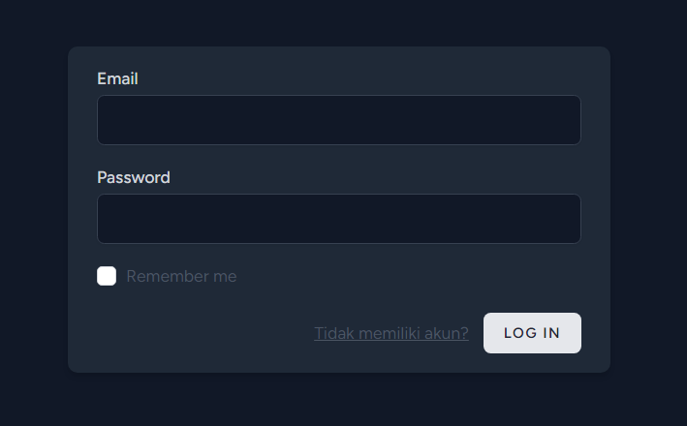

**Gambar 3.1** Desain tampilan awal *e-logbook*

2. Cara Pemakaian

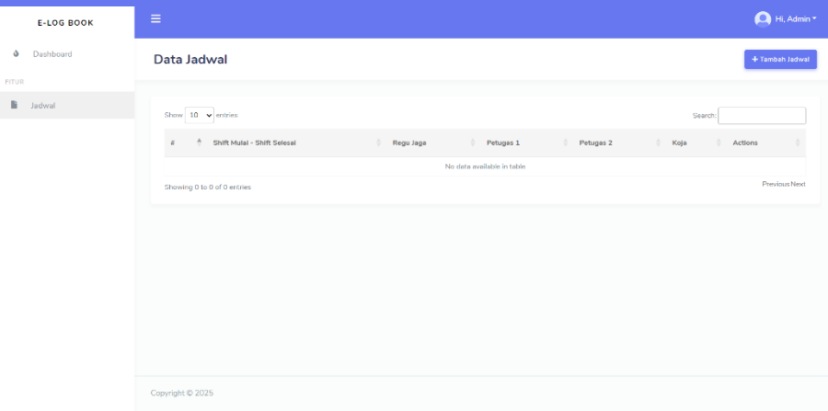

**Gambar 3.2** Desain tampilan utama *e-logbook*

* Tekan “tambah jadwal” pada halaman utama

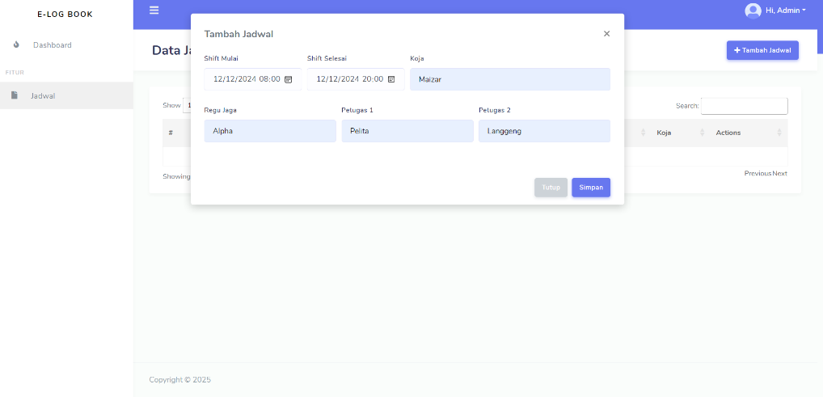

**Gambar 3.3** Desain tampilan tambah jadwal

* Masukan waktu shift mulai dan shift selesai
* Masukan data diri petugas jaga
* Tekan “simpan”

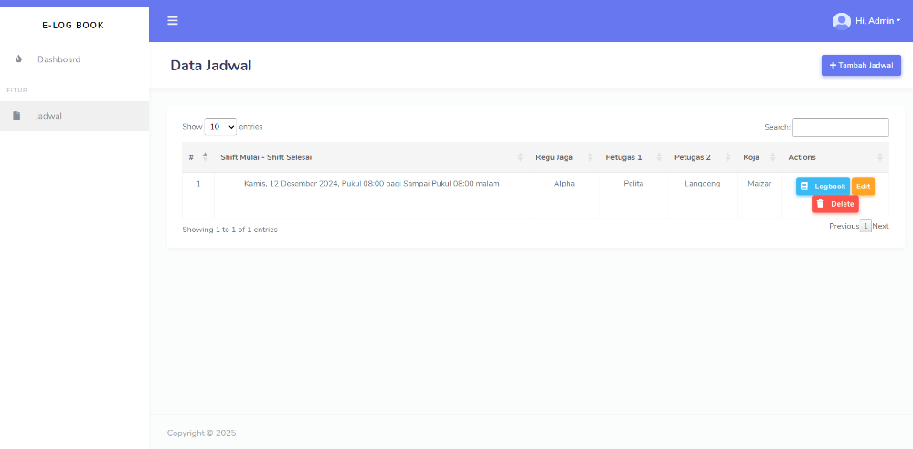

**Gambar 3.4** Desain tampilan utama

* Tekan “*logbook*” untuk pengisian *logbook watchroom*

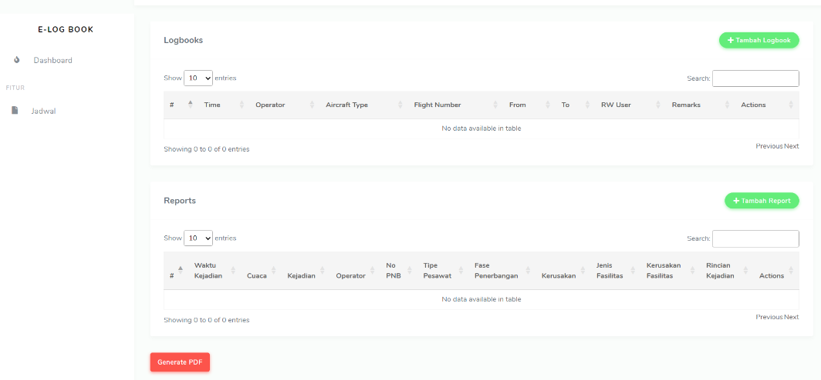

**Gambar 3.5** Desain tampilan detail *logbook*

* Tekan “tambah *logbook*” untuk pencatatan pergerakan pesawat di sisi udara
* Tekan “tambah *report*” untuk pengisian laporan kejadian di sisi udara

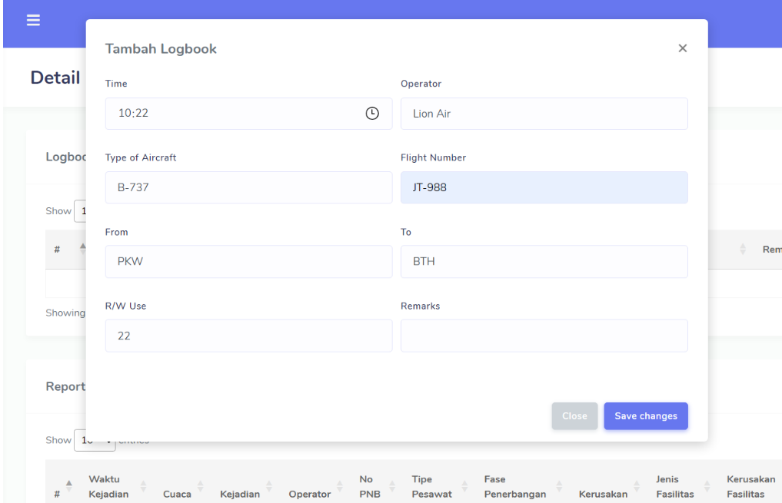

**Gambar 3.6** Desain tampilan tambah *logbook*

* Masukan informasi pesawat yang sedang beroperasi
* Tekan *“save changes”* jika sudah

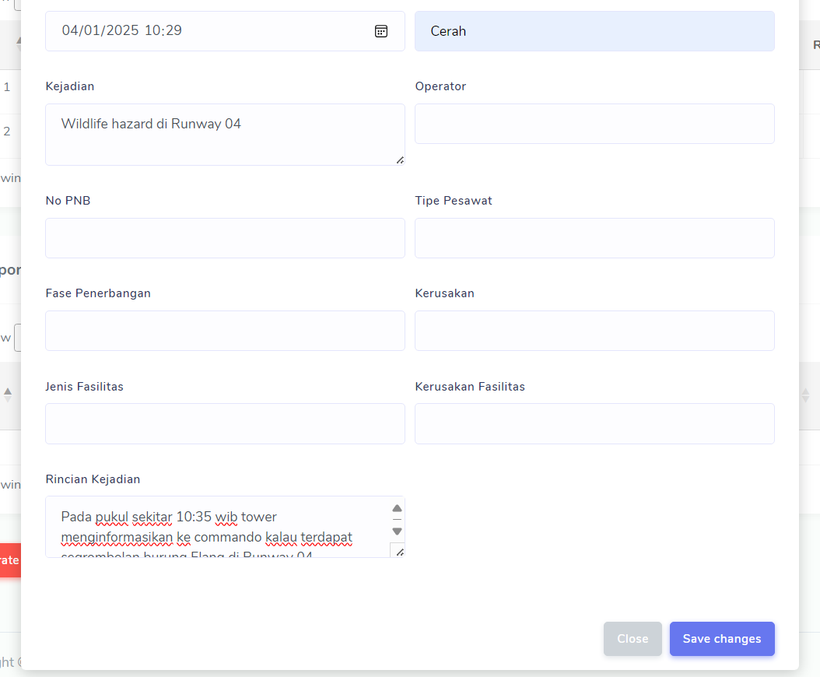

**Gambar 3.7** Desain tampilan tambah *report*

* Masukan kejadian yang terjadi
* Tekan “*save changes”* jika sudah

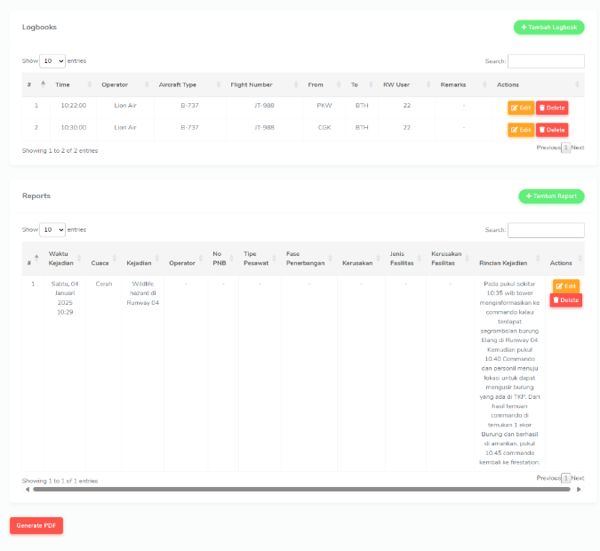

**Gambar 3.8** Desain tampilan detail *logbook*

* Tekan “*Edit*” jika ingin mengubah informasi
* Tekan “*Delete*” ingin menghapus informasi
* Tekan “*Generate* PDF” untuk mendownload hasil

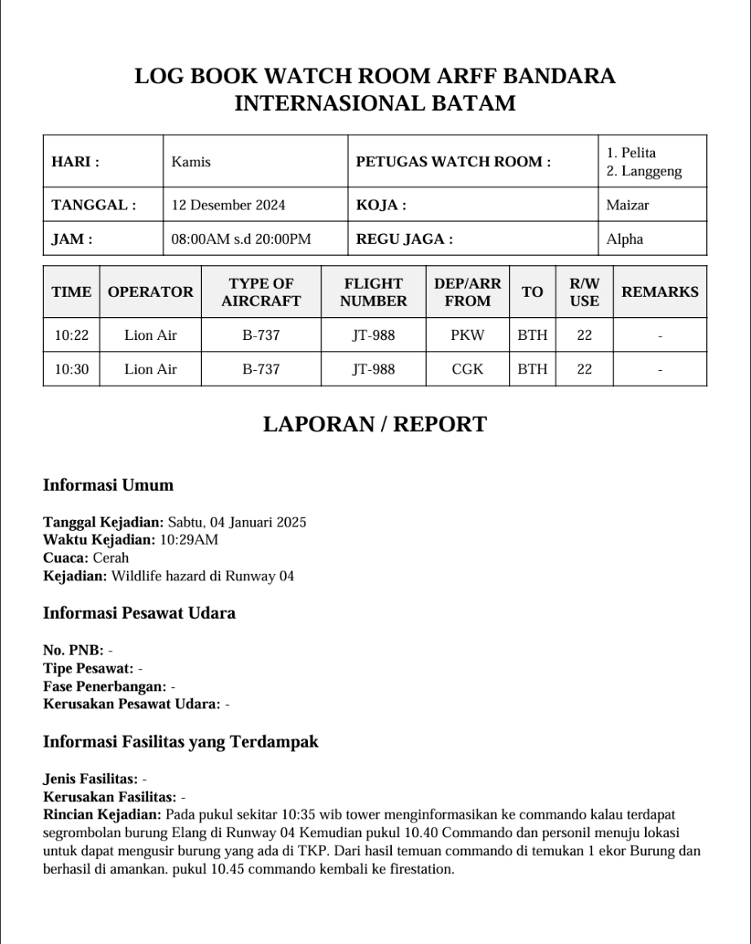

**Gambar 3.9** Desain hasil *logbook*

Dengan desain ini, setiap langkah pencatatan ditampilkan secara jelas, memungkinkan pengguna untuk mengakses informasi dengan mudah dan memudahkan proses pencatatan *logbook watcroom* di bandara.

**BAB IV**

**KESIMPULAN DAN SARAN**

**4.1 Kesimpulan**

**4.1.1 Kesimpulan Bab III**

Dari penelitian yang dilakukan penulis pada proses pencatatan pergerakan dan kejadian pesawat yang telah diterapkan di unit PKP-PK Bandar Udara Internasional Hang Nadim Batam perlu adanya peningkatan, berdasarkan pengamatan pada pelaksana penugasan di *watchroom* bahwa ketika pergerakan pesawat dan kejadian yang ada di sisi udara, personel PKP-PK akan mencatat dalam *manual book* dan setelah *manual book* tersebut sudah penuh maka akan ada pengadaan *manual book* yang baru. Hal ini dapat menumbuhkan pengadaan *manual book* pada bandara, selain itu *manual book* yang sudah terpakai rentan terhadap kehilangan dan terjadi kesusahan pada saat mencari hasil pencatatan karena peletakan mungkin berubah tidak teratur pada saat menyimpan berkas kejadiannya.

**4.1.2 Kesimpulan Terhadap Pelaksanaan OJT**

Pelaksanaan *On the Job Trainig* (OJT) merupakan kewajbian yang dilaksanakan Mahasiswa Diploma Tiga Penyelamatan dan Pemadam Kebakaran Penerbangan di Politeknik Penerbangan Palembang Angkatan 3 di Bandar Udara Internasional Hang Nadil Batam. Dalam pelaksanaan OJT, penulis memperoleh pengalaman untuk mengaplikasikan ilmu yang diperoleh dari kampus ke dalam lapangan kerja langsung. Mahasiswa juga mendapatkan pengalaman untuk berinteraksi sesama personel PKP-PK dan melakukan *sharing session* dengan personel lain.

**4.2 Saran**

**4.2.1 Saran Bab III**

Berdasarkan hasil penelitian penulis, saran yang bisa diberikan kepada unit PKP-PK yaitu untuk meningkatkan sistem pencatatan guna mengurangi dampak buruk terkait penyimpanan data. Maka penulis menerapkan *e-logbook* pada sistem pencatatan *watchroom*, menghasilkan sistem pencatatan digital yang memudahkan personel untuk melakukan penugasan serta dalam menyimpan *backup* data dengan teratur.

**4.2.2 Saran Pelaksanaan OJT**

Penulis mempunyai harapan kepada Bandar Udara Internasional Hang Nadim Batam agar selalu memberi kesempatan bagi mahasiswa untuk melaksanakan OJT dengan tujuan mencari pengalaman di lapangan kerja langsung serta dapat menerapkan ilmu yang didapat dari kampus ke tempat kerja. Penulis ingin menyampaikan rasa terima kasih kepada Bandara Internasional Batam atas ilmu dan pengalaman yang penulis dapatkan selama pelaksanaan OJT.

**DAFTAR PUSTAKA**

Adolph, R. (2016). *済無No Title No Title No Title*. 1–23.

Javascript, M. (n.d.). *Mengenal Pemrograman Javascript ( JS Native ) Untuk Menjadi Pengembang Website*. 1–10.

KEPUTUSAN DIREKTUR JENDERAL PERHUBUNGAN UDARA NOMOR : PR 30 TAHUN 2022. (2022). 2022Prkemenhub030. *Tentang Standar Teknis Dan Operasi Peraturan Keselamatan Penerbangan Sipil Bagian 139 (Manual of Standard Casr Part 139) Volume Iv Pelayanan Pertolongan Kecelakaan Penerbangan Dan Pemadam Kebakaran (Pkp-Pk)*, *VI*(139), 1–113.

Kesuma Astuti, F., & Sri Agustina, D. (2022). Membangun Website MTS Negeri 01 OKU Timur Menggunakan Php dan Mysql. *Jik*, *13*(1), 7–14.

Penerbangan, U.-U. R. I. N. 1 T. 2009 T. (2009). Undang - Undang Penerbangan Republik Indonesia. In *American Journal of Research Communication* (Vol. 5, Issue August, pp. 12–42). http://downloads.esri.com/archydro/archydro/Doc/Overview of Arc Hydro terrain preprocessing workflows.pdf%0Ahttps://doi.org/10.1016/j.jhydrol.2017.11.003%0Ahttp://sites.tufts.edu/gis/files/2013/11/Watershed-and-Drainage-Delineation-by-Pour-Point.pdf%0Awww

Peraturan Direktur Jenderal Perhubungan Udara. (2015). *Nomor Kp 479 Tahun 2015 Tentang Rencana Penanggulangan Keadaan Darurat Bandar Udara*.

Airport, L. L. (2014). *Aerodrome Manual*. *3*.

Peraturan Direktur Jenderal Perhubungan Udara. (2015). *Nomor Kp 479 Tahun 2015 Tentang Rencana Penanggulangan Keadaan Darurat Bandar Udara*.

**LAMPIRAN**

**DOKUMENTASI PELAKSANAAN OJT**

1. *Watchroom* unit PKP-PK Bandara Internasional Batam

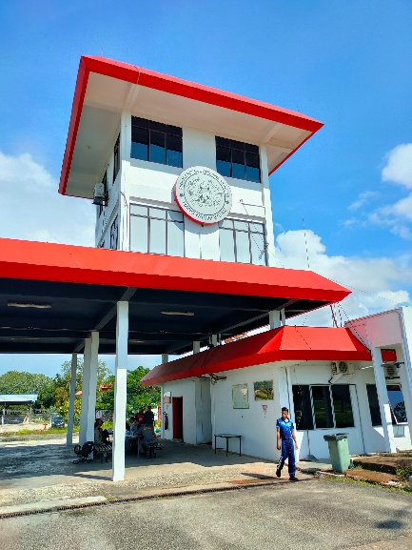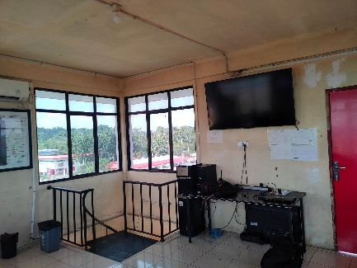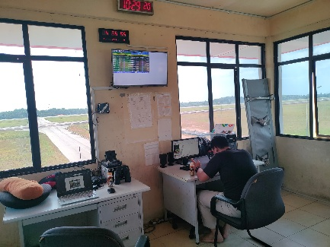

2. Bentuk *manual book* saat ini

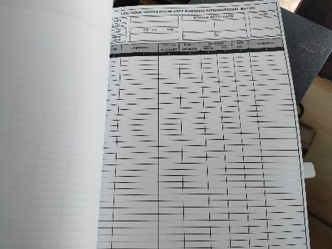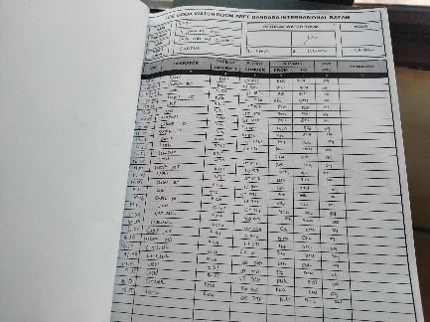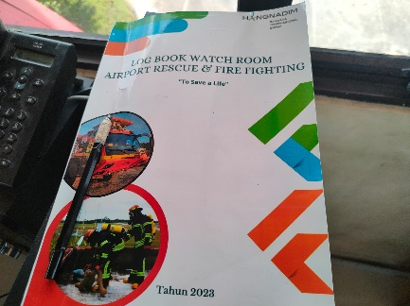

3. Kondisi *manual book* yang sudah terpakai

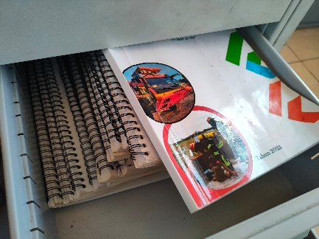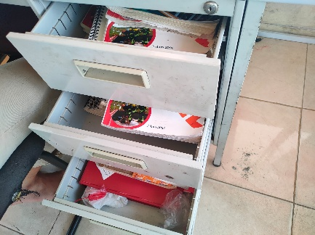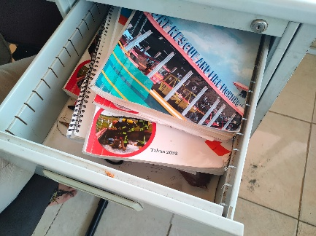

4. Kegiatan Latihan *Tabel* *Top*

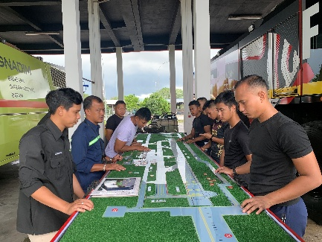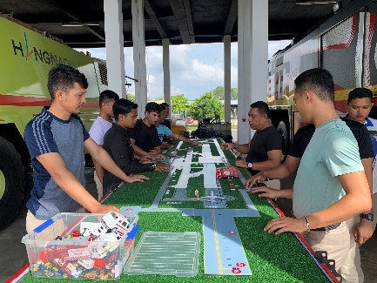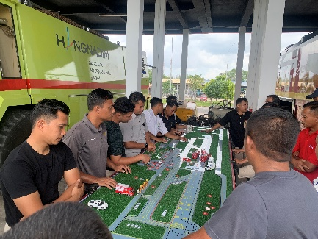

5. Kegiatan latihan selang

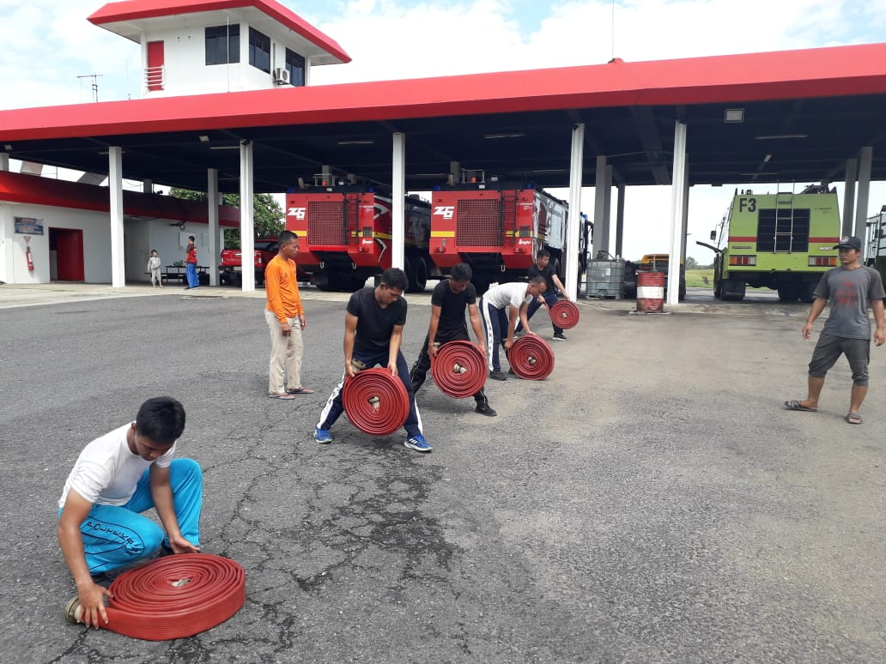

6. Kegiatan inspeksi APAR dan *Hydrant* *Box* di terminal

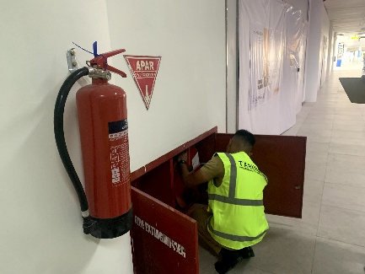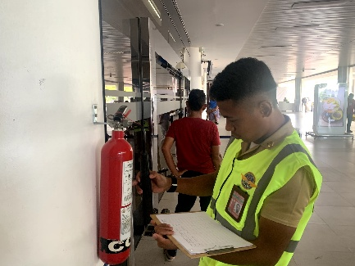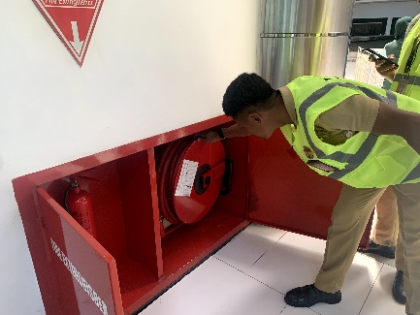

7. Kegiatan latiahan evakuasi korban kecelakaan

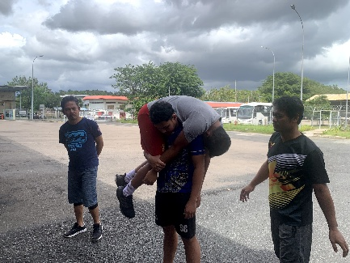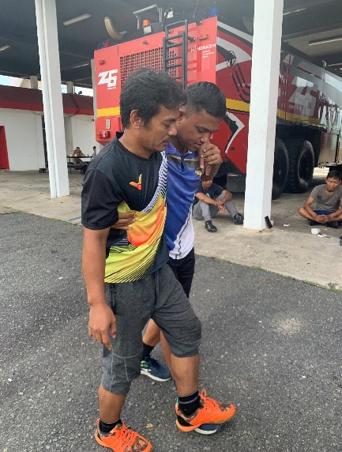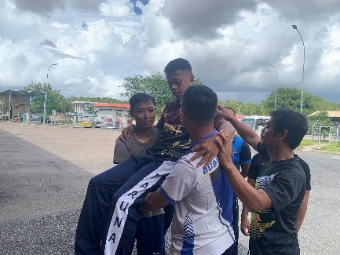

8. Kegiatan *refueling* kendaaraan operasional PKP-PK

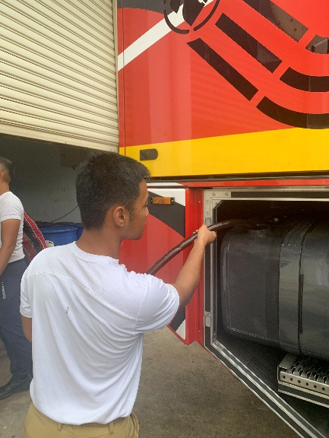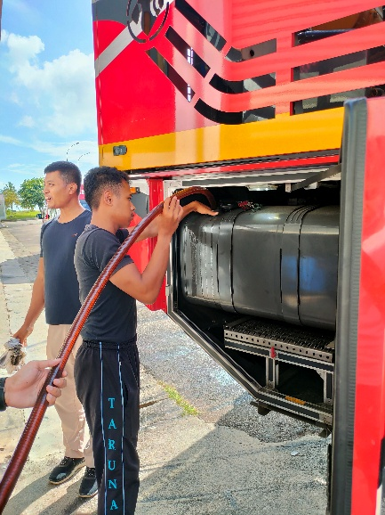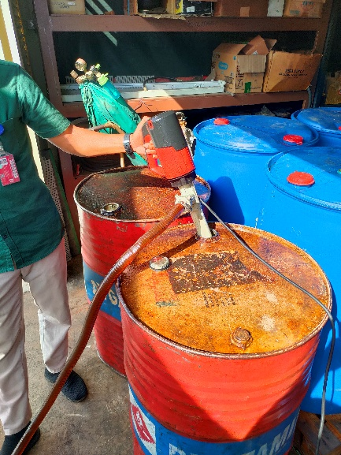

9. Kegiatan kurve lingkungan kerja

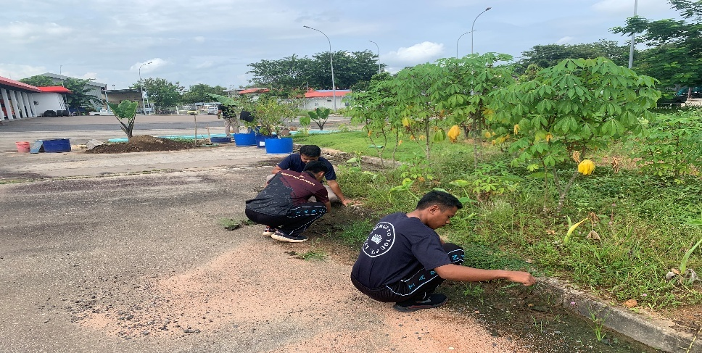

10. Kegiatan *ramp savety campaign*

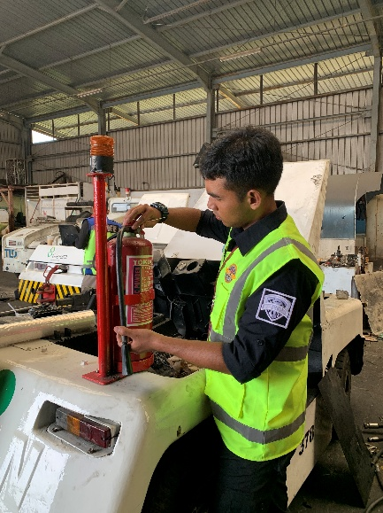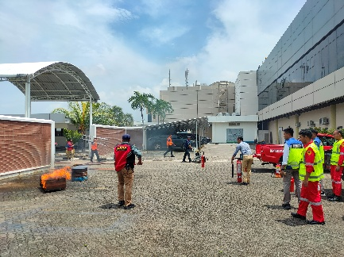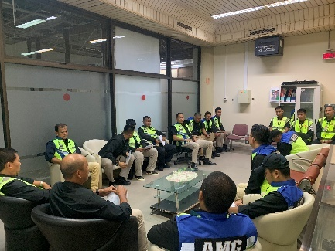

11. *Water salute* Jeju air

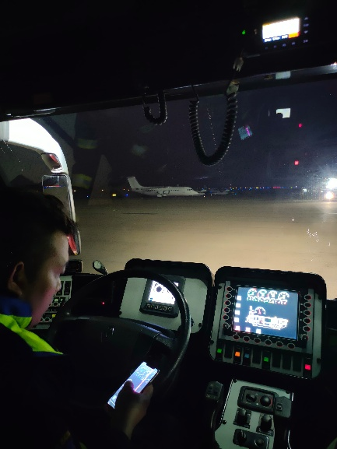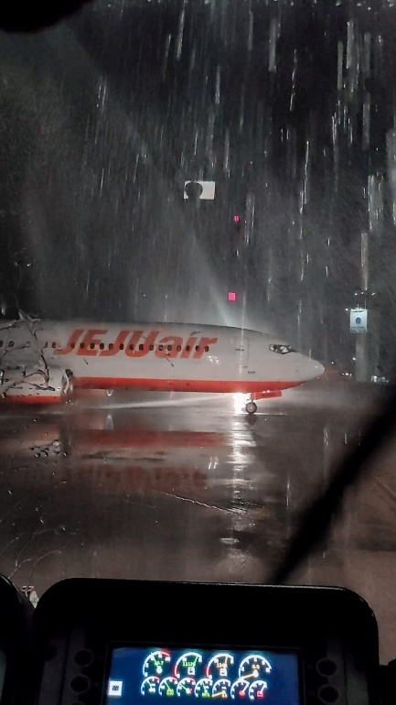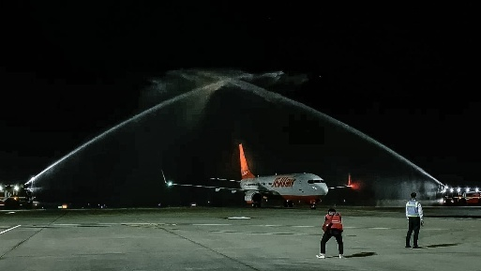

12. Kegiatan *classroom*

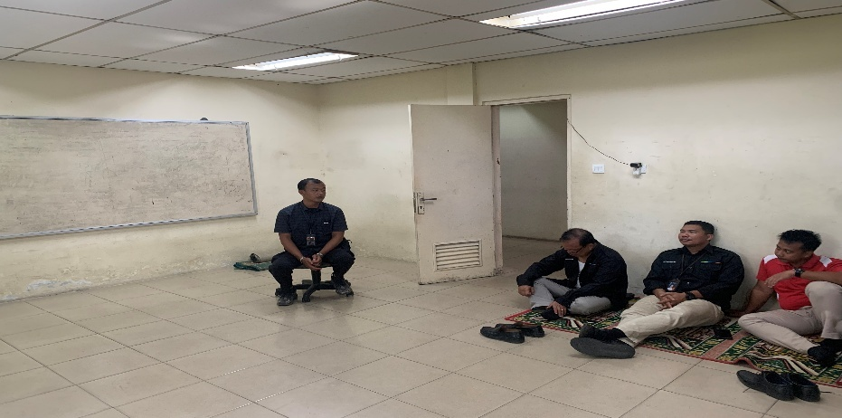

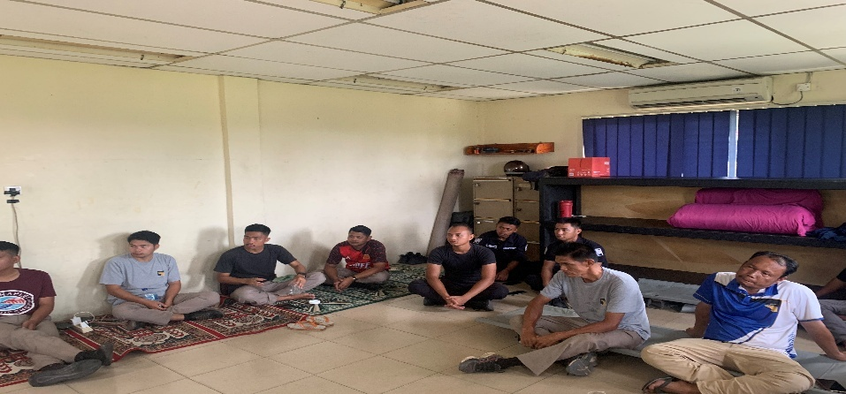

13. Kegiatan orientasi

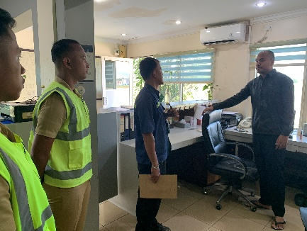 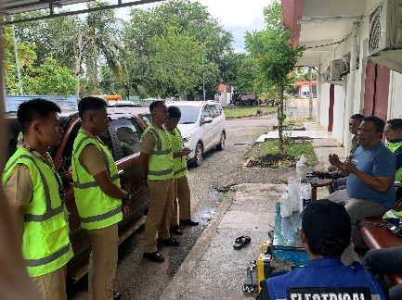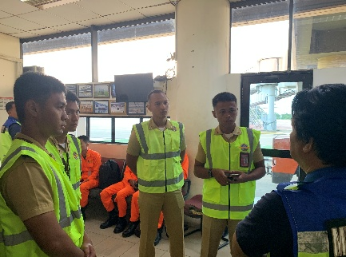

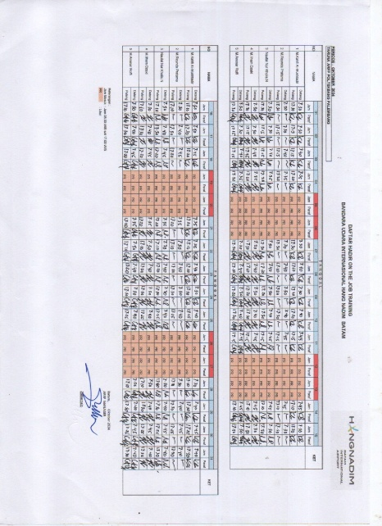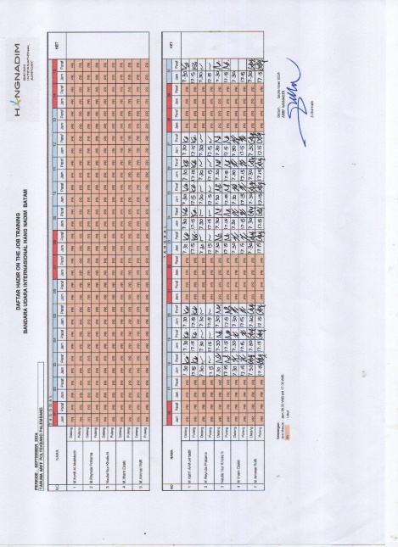14. Daftar Kehadiran

